Mémoire de fin d’études

Comment la diffusion de l'information sur internet a évoluée ces dernières années ?
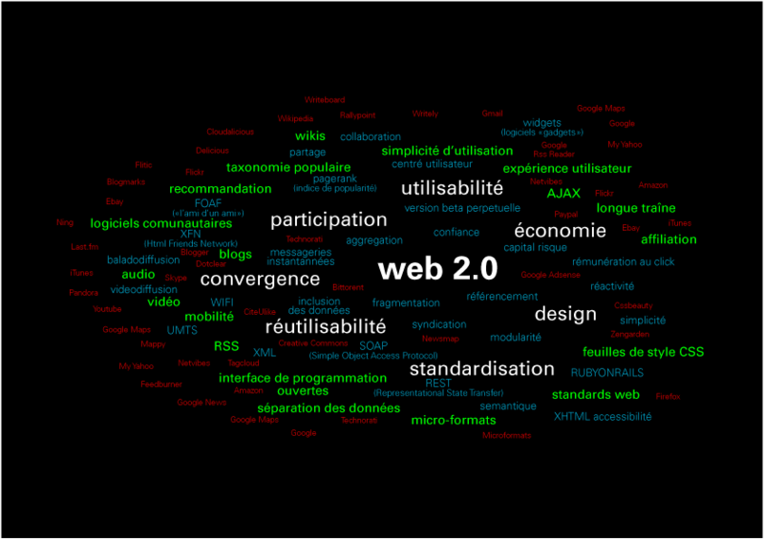

Maître de mémoire : M. Goy Promotion 2011-2012, 5 PPA EB
Jimmy PHIMMASONE Binôme 65
Marco DA SILVA SIMOES

Avant Propos

Afin d’orienter notre mémoire, nous allons, pour commencer, définir ce qu’est l’information.

L’information est un concept ayant plusieurs sens : elle peut avoir des notions de communication, de contrôle, de donnée, de connaissance, de signification, de perception et de représentation. Elle désigne, à la fois, le message à communiquer et les symboles utilisés pour l’écrire. Dans notre mémoire, on ne va s’intéresser qu’à l’information au sens commun du terme, c’est-à-dire, le moyen pour un individu de connaitre son environnement. Les informations peuvent être vitales ou non. Les principaux médias d’information sont la radio, la presse écrite, la télévision et internet.

Au fils des années, les nouvelles technologies n’ont cessées de s’améliorer. L'expression 'nouvelle technologie' peut couvrir, au sens large, toute la haute technologie, aussi communément appelé 'High Tech', qui sont des technologies considérées comme les plus avancées à une époque donnée, par exemple, le téléphone portable ou smartphone, les lecteurs MP3... et au sens étroit, les nouvelles techniques de l'information et de la communication (NTIC), qui sont, entre autre, Internet, l'Iphone, le protocole Bluetooth... Ces nouvelles technologies s’imposent maintenant comme un bien de consommation à part entière. Notre société actuelle est régie par les technologies, surtout depuis ces cinq dernières années avec, par exemple, l'évolution de la marque Apple, l’apparition de la 3D, les smartphones...

On peut aussi constaté que beaucoup de personnes, qui ont un rôle majeur dans le monde des nouvelles technologies, sont actuellement les personnalités les plus influentes dans le monde. On peut citer le défunt Steve Jobs, fondateur de la marque Apple ou le jeune Mark Zuckerberg, fondateur du réseau social Facebook (source : Forbes), ce dernier est même devenu personnalité de l’année 2011, attribué par le magazine Times. Dans toutes ces nouvelles technologies, on note en particulier un, dont son évolution a été exponentiel et ne cesse de s'améliorer et de croitre, Internet.

PLAN

Avant Propos 2
PLAN 3
Introduction 4

Première partie : CADRAGE 5
A) Evolution d’Internet depuis ses débuts 5
1) Historique 5
2) Internet de nos jours : état des lieux 8
B) Les Réseaux et Médias Sociaux 9
1) Définition des réseaux sociaux 9
2) Définition des médias sociaux 10
3) Distinction 15
C) Types de communications sur internet 16
D) Les différents types de diffusion de l'information 17

Deuxième partie : POSITIONNEMENT 19
A) Internet : une source d’informations et de diffusions pour les médias 19
1) Internet, première source d’informations devant la presse et la télévision 20
2) Exemple de l’affaire du Bac 2011 23
B) Le contrôle des informations diffusées sur Internet 23
1) L’affaire du WikiLeaks ou CableGate 24
2) Le Printemps arabe 25
3) La censure en France 25
C) Fiabilité des informations 27

Troisième partie : ANALYSE 34
A) Le réseau social, un type de média à part entière 34
B) Analyse du réseau social Facebook 35
C) Twitter et son impact dans la récolte et la diffusion d’informations 38
1) Comment Twitter bouscule la TV traditionnelle ? 41
2) Exemple de l’affaire DSK 41
D) La Révolution 2.0 42

Conclusion 45
Ouverture 46
ANNEXES 47
Sources 60

Introduction

Internet est devenu un outil indispensable à la plupart des activités de notre société actuelle. En 10 ans, Internet a réussi à s’imposer dans tous les domaines professionnels et est devenu une source d’informations inépuisable. D’après une enquête de Fleishman-Hillard et Harris Interactive réalisée en ligne auprès de 2 000 personnes, Internet est le média préféré des français devant la télévision, la presse, la radio et les magazines. Le Web est devenu un moyen de communication efficace et intelligent pour échanger, partager, diffuser, acheter ou vendre.

Internet, c'est surtout à présent, un moyen de diffuser de l'information facilement, à travers le monde entier, par le biais de différents canaux. Étant donné qu’Internet touche tous les secteurs d’activités, les marques se doivent, maintenant, de posséder un site web, expliquant leurs fonctions, leurs activités. Cela permet, d’une part, d’avoir une image de leur marque à travers le monde, par le biais d’Internet, mais aussi, de partager leurs informations via leur portail. Mais depuis quelques années, et l’apparition des réseaux sociaux, beaucoup de marques communiquent via ces derniers, en effet, le réseau social est devenu un élément majeur du marketing et de la communication. De même, plusieurs métiers autour des réseaux sociaux sont créés, comme le Community Manager, mélange de communication et de connaissances informatiques. Les entreprises commerciales peuvent désormais avoir un “contact direct” avec leurs clients, de voir les retombés d’un produit, si cela a marché ou pas, mais aussi cela leur permet de créer une communauté autour de leur marque. Mais les entreprises ne sont pas les seules à utiliser ce genre de canaux, la presse aussi s’y intéresse, cela leur permet de diffuser leurs informations, mais aussi d’en récupérer d’autres.

La problématique que l’on s’est posé est comment la diffusion de l’information, au sens commun du terme, a évoluée sur Internet. Pour ce faire, on s’est d’abord posé les questions sur : Peut-on dire qu’Internet est un canal de diffusion comme le sont actuellement les journaux ou les médias ? Doit-on tout diffuser et divulguer sur Internet ? Comment les journaux papiers font-ils face à cette technologie, leurs contenus diffèrent-ils de leur site web, sont-ils plus travaillés ? Les informations rapportées du net sont-ils viables et fiables? Comment internet contrôle les informations ?

On s'intéressera aussi de près aux réseaux sociaux, à l’implication qu’a eu Twitter sur l’affaire DSK, aux fuites d'informations, grâce à l'épisode du Cablegate, le rôle que peut avoir un des forums les plus consultés de l’Europe (jeuxvideo.com) et aussi l’implication d’Internet durant la révolution des pays maghrébins, communément appelée “Révolution 2.0”.

Première partie : CADRAGE

A) Evolution d’Internet depuis ses débuts

Pour commercer notre première partie, on va voir les nuances entre médias sociaux et réseaux sociaux, on va revenir sur l’historique d’Internet de ses débuts à maintenant, ainsi que les différents types de diffusion de l’information.

1) Historique

Avant de débuter sur l’histoire d’Internet, on va d’abord définir ce qu’est Internet.

Définition :

Internet est un réseau informatique mondial utilisant un ensemble de normes de protocole de transfert de données. Cet ensemble de réseaux peut bien être publics ou privés, mais aussi gouvernementaux. Internet transporte un large source de données et permet l'élaboration d'applications et de services variés comme le courrier électronique, la messagerie instantanée et le World Wide Web.

L'accès à Internet peut être obtenu grâce à un fournisseur d'accès à Internet via divers moyens de communication électronique : soit filaire (réseau téléphonique commuté (bas débit), ADSL, fibre optique jusqu'au domicile) , soit sans fil (WiMAX, par satellite, 3G+). Un utilisateur d'Internet est désigné par le néologisme « internaute ». (Source Wikipédia)

Le mot “Internet” vient de l’anglais internetting, qui veut dire “interconnecter des réseaux”. L’histoire d’internet remonte a environ 50 ans auparavant.

- En 1961, Leonard Kleirock, alors étudiant au MIT (Instituts de Technologie du Massachussetts), publia le premier texte théorique sur les télécommunications par paquets et publia un premier livre sur le sujet en 1964.

- En 1962, pendant la période de la Guerre Froide, l'US Air Force demande a un groupe de chercheurs de créer un réseau de communication militaire capable de résister à une attaque nucléaire. Le concept de ce réseau reposait sur un système décentralisé, permettant ainsi au réseau de fonctionner, malgré la destruction d'une ou plusieurs machines.

- En 1964, un chercheur du nom de Paul Baran a eu l'idée de créer un réseau sous forme de grande toile, un réseau de communication qui n'aura aucun centre. Il l'avait réalisé en pensant qu'un système centralisé était vulnérable car la destruction de son noyau provoquait l'anéantissement des communications. Il a donc mis au point un réseau hybride d'architectures étoilées et maillées dans lequel les données se déplaceraient de façon dynamique, en « cherchant » le chemin le moins encombré, et en « patientant » si toutes les routes étaient encombrées. Cette technologie fut appelée « packet switching ».

- En 1969, le réseau expérimental ARPANET (Advanced Research Projects Agency) est créé par une agence du ministère de la Défense américaine (Department Of Defense aussi appelé DOD), dont le cahier de charge, établi par l'agence, imposait que le réseau puisse poursuivre ses activités en cas d'attaque nucléaire soviétique. Ce réseau fut établi dans quatre instituts universitaires : le Standford Institute, L’UCLA (Université de Californie Los Angeles), UCSB (Université de Californie Santa Barbara) et l’Université de l’Utah. 23 ordinateurs sont reliés entre eux. C’est ainsi qu’est né le précurseur d’Internet.

- En 1971, Ray Tomlinson a mis au point un nouveau mode de communication : le courrier électronique. Le contenu de ce premier e-mail était le suivant : QWERTYUIOP.
A noter que le caractère « @ » servait à séparer le nom de l'utilisateur, du nom de la machine dans les adresses.

- En juillet 1972, Lawrence G. Roberts développa la première application permettant de lister, de lire de manière sélective, d'archiver, de répondre ou de faire suivre un e-mail. Durant le mois d'octobre de cette même année, le réseau ARPANET fut présenté pour la première fois au grand public lors de la conférence ICCC (International Computer Communication Conference). A cette même époque, l'ARPA devint le DARPA (Defense Advanced Research Projects Agency).

- En 1973, l’Angleterre et la Suède rejoignent le réseau avec 1 ordinateur connecté.

- En 1974, Bob Kahn, créa un nouveau protocole, avec l’aide de Vinton Cerf (chercheur à Standford), baptisé TCP/IP, dont le principe était d'acheminer des données sur un réseau, en les fragmentant en petits paquets. Ce protocole a été créé afin d’uniformiser le réseau.

- En 1979, on note l’apparition du premier NewsGroups (Forum de discussion) créé par des étudiants américains.

- En 1980, ARPANET se divise en deux réseaux distincts, l'un militaire (MILNET, de « Military Network », qui deviendra le DDN — Defense Data Network) et l'autre, universitaire (NSFnet), que les militaires abandonnèrent au monde civil. Durant cette même année, Tim Berners-Lee, un chercheur au CERN de Genève, met au point un système de navigation hypertexte et développa, avec l'aide de Robert Cailliau, un logiciel baptisé Enquire permettant de naviguer selon ce principe. Ce sont les débuts du World Wide Web.

- En 1983, apparaissent les premiers serveurs avec des noms de sites.

- En 1984, 1000 ordinateurs sont connectés entre eux.

- En 1987, 10 000 ordinateurs sont connectés entre eux.

- En 1989, 100 000 ordinateurs sont connectés entre eux.

- En 1990, Disparition d’ARPANET.

- En 1991, Tim Berners-Lee met au point le protocole HTTP (Hyper Text Tranfer Protocol), ainsi que le langage HTML (HyperText Markup Language) permettant de naviguer à l'aide de liens hypertextes, à travers les réseaux. Le World Wide Web (www) est né.

- En 1992, 1 000 000 d'ordinateurs sont connectés entre eux.

- En 1993, Mosaic, le premier navigateur web graphique est créé.

- En 1996, 10 000 000 d'ordinateurs connectés entre eux.

- En 2000, explosion de la bulle internet.

- En 2003, l’expression “Web 2.0” a été utilisée pour la première fois par Dale Doughterty.

- 4 février 2004 : naissance du réseau social Facebook

- En 2006 : création du réseau social et microblog Twitter

- Le “Web 2.0” s’impose en 2007

- Septembre 2010, fuites de documents secrets sur Internet (Cablegate) et prémisse du "printemps arabe".

- En 2011, apparition du terme “Révolution 2.0”

2) Internet de nos jours : état des lieux

Le constat des tendances de l’évolution d’Internet depuis plusieurs années est aujourd’hui formel : Internet n’est plus un luxe Occidental dont profitaient une minorité de technophiles dans les pays en voie de développement. La santé économique de ces derniers a contribué au développement de leur réseau, favorisant à différentes échelles la démocratisation de son usage. Que ressortir de l’infographie (en Annexe) proposée par TechKing illustrant un état des lieux des usages du net à travers le monde, ainsi que les thèmes les plus recherchés ?

- La Chine avec 31,6% de sa population bénéficiant d’Internet, est son premier utilisateur. Près de 400 millions de Chinois bénéficient donc du Web, soit 21,4% des utilisateurs dans le monde, un chiffre qui toutefois, ne doit pas occulter le fait que seulement 1/3 de la population chinoise est connectée.

- Sans surprise, les États-Unis arrivent en deuxième position, où presque 8 personnes sur 10 sont connectées à Internet, représentant ainsi 12,2% de la population. Viennent ensuite le Japon, pays réellement technophile, puis L’Inde et le Brésil.

(source : http://www.marketingonthebeach.com/lusage-dinternet-dans-le-monde-quen-est-il/)

La Chine, l’Inde et le Brésil représentent donc à eux seuls près de 30% des utilisateurs d’Internet dans le monde.

Attardons-nous à présent sur les tendances de l’usage d’Internet et de la recherche. Deux évidences se confirment, et sont mises en lumière dans cette infographie. La première est qu’Internet reste le vecteur d’information de référence pour les internautes. Les Top Search chinois et américains confirment ce constat : Le tremblement de terre au Japon a affolé le Web en Chine, pendant que les frasques de Charlie Sheen (Alcool, drogue, et trois millions de dollars réclamés par épisode de « Two and a Half Men ») ont animé la Toile aux États-Unis.
La deuxième évidence est que les réseaux sociaux occupent la majeure partie du temps des internautes sur la Toile, que ce soit Facebook aux États-Unis, au Japon, en Allemagne, au Royaume-Uni ou en France, QQ en Chine, ou Orkut au Brésil.

Que peut-on donc prévoir, dans les grandes lignes, quant aux futures évolutions d’Internet ? En termes de volume d’utilisateurs, celui de la Chine, L’Inde et le Brésil devraient de toute évidence augmenter, à mesure du développement des infrastructures. En termes d’usage, on a pu constater, il y a quelques mois, en Tunisie et en Égypte, que le Web et les réseaux sociaux ont contribué à renverser des régimes politiques (nous y reviendrons en détail en dernière partie de ce mémoire). Difficile donc, de se projeter sur l’usage du Web, qui se diversifie chaque jour un peu plus.

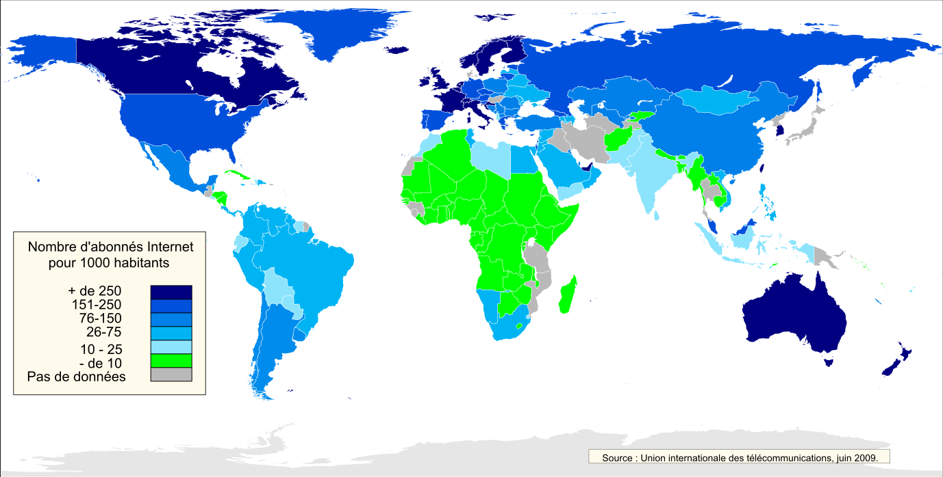

Cartographie mondiale du nombre d’abonnés Internet pour 1000 habitants (juin 2009)

B) Les Réseaux et Médias Sociaux

Le terme “Web 2.0” n’est plus vraiment d’actualité. Aujourd’hui, nous parlons plus de médias ou réseaux sociaux. Dans cette partie, on définira les réseaux sociaux et les médias sociaux, ainsi que ce qui les distinguent.

1) Définition des réseaux sociaux

Commençons par définir les réseaux sociaux. Mais qu’est-ce au juste qu’un réseau social et qu’est-ce qui le caractérise ?

Un réseau social (source : Wikipédia) est un ensemble d'identités sociales telles que des individus ou encore des organisations reliées entre elles, par des liens créés lors des interactions sociales. Il se représente par une structure ou une forme dynamique d'un groupement social. L'analyse des réseaux sociaux, basée sur la théorie des réseaux, l'usage des graphes et l'analyse sociologique représente le domaine étudiant les réseaux sociaux. Des réseaux sociaux peuvent être créés stratégiquement pour agrandir ou rendre plus efficient son propre réseau social (professionnel, amical).
Un réseau social représente une structure sociale dynamique se modélisant par des sommets et des arêtes. Les sommets désignent généralement des gens et/ou des organisations et sont reliées entre elles par des interactions sociales.
Le terme provient de John A. Barnes en 1954. Les réseaux sociaux sur internet ont été découverts aux États-Unis en 1995, mais n'ont été connus par tous les continents qu'en 2004.

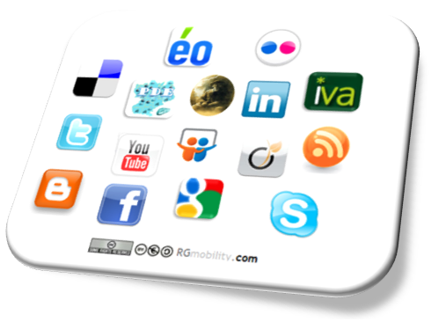
Infographie de quelques outils du Web 2.0

D’après l’infographie, en annexe, sur l’évolution des réseaux sociaux en 40 ans, nous y voyons la rapidité du développement de ce domaine, bien que l’évolution des forums ne soit pas représentée. La naissance des forums constituant tout de même, un grand pas dans le Web 2.0.

De nombreuses évolutions se sont produites en passant du premier e-mail envoyé en 1971, jusqu'à la place de leader remportée par Facebook en 2008 comme réseau social à part entière (en quatre ans, il est devenu le leader incontournable).

2) Définition des médias sociaux

Dans “médias sociaux”, il y a “média“, ce qui veut dire que les médias sociaux sont des supports numériques à une prise de parole ou une publication.
Dans “médias sociaux”, il y a “social“, ce qui implique des échanges (fichiers, goûts, points de vus…) mais aussi des interactions sociales (structuration de groupes d’individus en réseaux, acquisition de notoriété, influence…).

Selon le consultant et bloggeur d’influence sur les médias sociaux Fréderic Cavazza, « Les médias sociaux désignent un ensemble de services permettant de développer des conversations et des interactions sociales sur internet ou en situation de mobilité ».

L’expression « médias sociaux » recouvre les différentes activités qui intègrent la technologie, l’interaction sociale (entre individus ou groupes d'individus), et la création de contenu. Andreas Kaplan et Michael Haenlein définissent les médias sociaux comme « un groupe d’applications en ligne qui se fondent sur la philosophie et la technologie du net et permettent la création et l’échange du contenu généré par les utilisateurs ».
Les médias sociaux utilisent l’intelligence collective dans un esprit de collaboration en ligne. Par le biais de ces moyens de communication sociale, des individus ou des groupes d’individus qui collaborent créent ensemble du contenu Web, organisent le contenu, l’indexent, le modifient ou font des commentaires, le combinent avec des créations personnelles. Les médias sociaux utilisent beaucoup de techniques, telles que les flux RSS et autres flux de syndication Web, les blogues, les wikis, le partage de photos (Flickr), le vidéo-partage (YouTube), des podcasts, les réseaux sociaux, le bookmarking collaboratif, les mashups, les mondes virtuels, les microblogues, et plus encore.

La principale caractéristique des médias sociaux est le fractionnement de l’audience : aussi bien au niveau des sources (il existe des centaines de millions de blogs, wikis, forums…) que des supports de médiatisation / sociabilisation, c’est à dire des outils.
Ces derniers peuvent prendre de multiples formes (plus ou moins sophistiquées) et répondre à de nombreux besoins (existant ou non). Le schéma suivant illustre ainsi la richesse et la diversité des médias sociaux (vision exhaustive en 2008) :

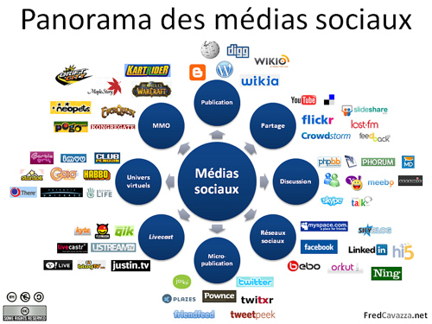

Comme vous pouvez le constater sur cette représentation, ces différents outils et services peuvent être regroupés en huit catégories :

- Les outils de publication, avec les plateformes de blog (Typepad, Blogger, Skyblog…), les plateformes de wiki (Wikipedia, Wikia, Wetpaint…), et les portails de journalisme citoyen (Digg,Newsvine, Wikio, Agoravox…);

- Les outils de partage de vidéos (YouTube, Dailymotion…), de photos (FlickR…), de liens (del.icio.us, Ma.gnolia…), de musique (Last.fm,Deezer…), de diaporama (Slideshare), de revues de produits (Crowdstorm, Stylehive…) ou encore de suggestions d’évolution (Feedback 2.0);

- Les outils de discussion comme les forums (PHPbb, vBulletin, Phorum…), les forums vidéo (Seesmic), les systèmes de messagerie instantanée (Yahoo! Messenger, Windows Live Messenger, Meebo…) et les systèmes de VoIP (Skype, Google Talk…);

- Les réseaux sociaux généralistes (Facebook, MySpace, Bebo, Hi5, Orkut…), de niche (LinkedIn,Boompa…) ou encore les plateformes de création de réseaux sociaux comme Ning;

- Les outils de micropublication (Twitter, Pownce, Jaiku, Plazes…) et leurs dérivés (twitxr, tweetpeek), ainsi que les services de lifestream (FriendFeed, Socializr…);

- Les plateformes de lifecast (Justin.tv, BlogTV, Yahoo! Live, UStream…) et leurs équivalents mobiles (Qik, Flixwagon, Kyte, LiveCastr…);

- Les univers virtuels (Second Life, Entropia Universe, There…), chats en 3D (Habbo, IMVU…), et univers pour plus petits (Stardoll, Club Penguin…);

- Les plateformes de jeux massivement multijoueurs (Neopets, Gaia Online, Kart Rider,Drift City, Maple Story), les MMORPG (World of Warcraft, Everquest…) ainsi que les portails de casual game (Cafe, Pogo, Kongregate, iWin…).

En 2011, la tendance a fait évolué a maturité deux acteurs essentiels de part leur audience qu’ils drainent et par les investissements réalisés : Facebook et Google. Sept grandes familles correspondant aux sept usages primaires peuvent être distinguées dans ce tableau comparatif ci-après.

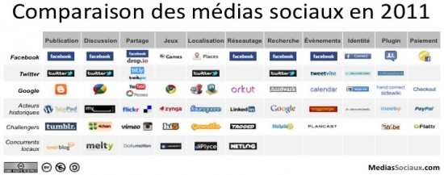

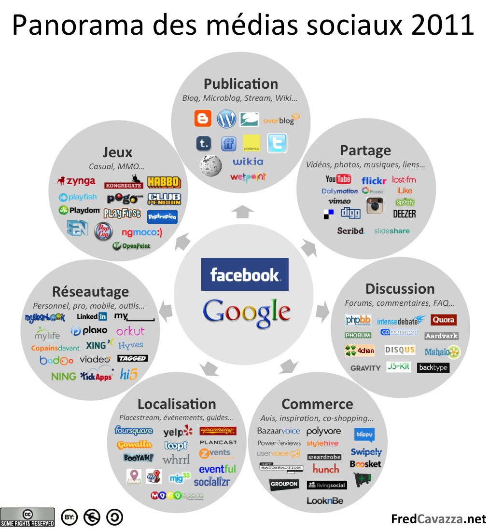

(source : http://www.mediassociaux.fr/wp-content/blogs.dir/5/files/2010/12/Panorama_Medias_Sociaux_2011.jpg)

Dans la version 2012 de son panorama mis à jour, Frédéric Cavazza présente un écosystème toujours aussi dense, avec une configuration aussi proche que celle de 2011 avec de nouveaux acteurs, mais généralise les conversations et tient compte des terminaux mobiles, qui est la tendance actuelle (thème de la conférence Internet annuelle LeWeb 2011 : SoLoMo => pour « Social », « Local », « Mobile »), accéléré par la montée en puissance des smartphones ces dernières années dont notamment l’iPhone.

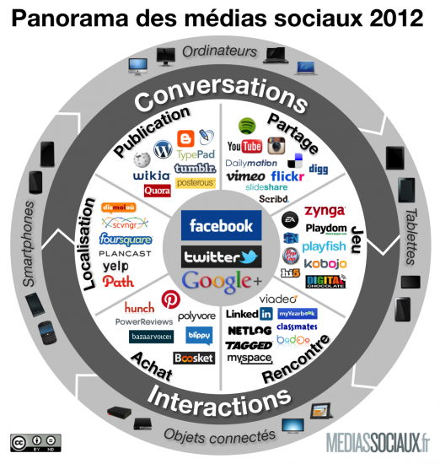

(source : http://www.mediassociaux.fr/wp-content/blogs.dir/5/files/2012/02/Panorama_MS_2012-522x550.png)

3) Distinction

Nous voyons sur cette infographie ci-après que les médias sociaux incluent les réseaux sociaux ainsi que les blogs, les forums, les plateformes Q&R. En d’autres termes, les réseaux sociaux ne sont qu’une sorte de médias sociaux. Et le nombre de médias sociaux augmente de façon considérable depuis l’évolution de Web 2.0.

Les médias sociaux sont eux-mêmes inclus dans les médias en ligne avec les sites. Les médias numériques englobent les médias en lignes et les e-books, logiciels et CD.

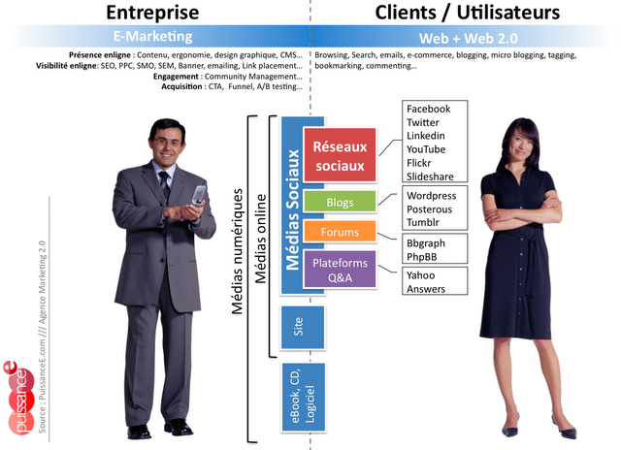
(Source : https://lh5.googleusercontent.com/_MCAlR8yoX7E/TaDqA-opjTI/AAAAAAAAACM/tldhbRBTLY0/s640/Medias-Sociaux-Reseaux-Sociaux.png)

Pour ce mémoire, nous nous focaliserons sur la partie publication et partage d’information (Publication, Partage, Discussion, Réseaux sociaux).

C) Types de communications sur internet

Sur Internet, comme on l’a vu au début de cette première partie, dans l’histoire et son évolution au fil des années, plusieurs types de communications sont apparus et ont suivi cette évolution. Revenons rapidement sur les plus importants, des balbutiements de l’internet jusqu’à nos jours avec l’avènement de “Web 2.0” :

- le courrier électronique (1971) : communication interpersonnelle, puis de masse.
- le forum de discussion ou newsgroup (1979) : communication de masse ou de groupe.
- le world wide web ou la naissance officielle de l’internet (1991).
- appels téléphoniques via internet : Skype (2003).
- messagerie instantanée.
- réseaux sociaux (2004).
- blogs (texte et/ou images) et vlogs (vidéos).
- streaming ou vidéo instantanée.

Communication interpersonnelle

Au sein des trois principaux types de communication, il y a deux modes qui sont : verbaux, c'est-à-dire construit avec des signes linguistiques, et non-verbaux, composés d'une appréhension implicite.
La communication interpersonnelle, comme son nom l'indique, est directement liée à l'échange entre deux personnes. Considérée comme l'essence de la vie en société, le nombre d'interlocuteurs, réduit à deux, et la réponse quasi systématique, permet de considérer celle-ci comme étant la plus efficace des communications. Par contre, bien que souvent verbal, via le face à face et le téléphone, la communication entre deux individus ne se limite pas qu'à ça. Il faut intégrer l'importance du non-verbal qui est fondé sur la compréhension implicite de signes manifestés par les gestes, les postures, les mimiques, la façon d'être, la façon de dire, la façon de ne pas dire, les vêtements ou encore les odeurs. Celle-ci dépend, bien entendu, de l'éducation et de la culture de chacun. S'organisant autour du schéma ci-dessous, la communication fonctionne dans les deux sens.

EMETTEUR/RECEPTEUR <--> MESSAGE <--> RECEPTEUR/EMETTEUR

Ce type de communication nous montre l'aspect global d'intervention et révèle l'importance de l'environnement et des interférences environnementales que comporte la communication interpersonnelle.

Communication de masse

La polémique de la communication de masse est née à la fin des années 1930, lorsque le totalitarisme atteint est plus haut niveau. En effet, la publicité et les nouvelles organisations du travail conceptualise la « massmedia » grâce à la radiocommunication, la radiodiffusion et la télévision qui en sont les principaux acteurs. C'est la naissance d'un outil ultra puissant de propagande. Alors que les démocrates croient en l'enrichissement de la culture de ses citoyens, ce moyen de communication contrarie les enjeux de la réaction dans la communication, jusqu'à l'arrivée d'Internet qui, enfin, donne une vraie parole aux citoyens. Tout comme la mondialisation et la consommation de masse, la communication de masse connaît des travers auxquels chacun d'entre nous doit être avertit afin d'en tirer les profits.

Communication de groupe

Le dernier grand type de communication constitue la spécificité du groupe auquel elle s'adresse. Le message est construit sur la compréhension et la culture du groupe.
Le plus grand exemple d'utilisation de cette dernière est la publicité, qui cherche à viser un groupe de personnes en particulier.
De nature attribuée à la taille du groupe, la fonction du groupe, et la personnalité des membres qui le compose reste complexe et multiple.
La portée de la communication de groupe s'insère entre la communication de masse et la communication interpersonnelle. Elle fait partie des communications constructives des sociétés modernes.

D) Les différents types de diffusion de l'information

Avec ces différents types de communication sur internet, on a vu que l’information circule de cette manière, partout à travers ces canaux...

Avant l’ère d’Internet, les seuls types de diffusion qui existaient étaient le support papier, que cela soit, par le biais de journaux ou même de courrier. Vinrent ensuite, l’apparition des médias, avec la télévision, ainsi que la radio. Mais ces types de diffusion dépendaient souvent des rédacteurs qui faisaient circuler l'information qu’ils voulaient et sur le sujet qu’ils voulaient. Mais depuis l’arrivée d’Internet, les choses ont bien changées, maintenant qu’on a une vue sur le monde entier, on peut avoir accès à beaucoup plus d’informations qu’auparavant et sur le sujet que l’on souhaite.
L’internaute est devenu lui même un rédacteur à part entière, grâce aux différentes plateformes qui existent et surtout grâce au “Real Time Web” qui lui permet de partager son information en temps réel. Le flux d'informations défilant sur la "time line" de Twitter ou le "fil d'actualité" de Facebook fait des blogs et des sites statiques, l'équivalent des quotidiens des années 1930 qui assistaient impuissants, à la montée en force de l'information radiophonique. La radio n'a pas tué les journaux, mais les a forcés à adopter une stratégie de commentaires, d'éclairage des informations, que les radios avaient annoncées la veille. C'est aussi là que réside l'importance du “Real Time Web”. Son intrusion inopinée dans le monde d'Internet forcera les blogueurs et autres sites d'informations à se positionner en commentateurs d'une information dont ils ne sont plus les émetteurs les plus prompts, mais juste des réseaux qui partagent et diffusent l'information.

L’internaute peut, dès à présent, partager l’information via ses contacts (via Twitter), à ses amis (via Facebook), à la presse, à une communauté (via les forums ou les blogs). En effet, l’internaute a un pouvoir de diffusion de l’information beaucoup plus importante qu’auparavant, on peut dire qu'il devient même un participant et un rédacteur du monde entier là où Internet devient, tout simplement, un support de communication et de diffusion. Internet ne connait aucune limite, on peut partager des informations du monde entier peu importe la catégorie socioprofessionnel, peu importe d'où l'on vient, de quels pays l'on vient. Véhiculer une information sur Internet est même devenu un automatisme, comme le dit Orelsan, rappeur francais, dans son titre “Plus rien ne m’étonne” avec un humour, certes, noir,

“On raconte nos vies à des étrangers pour se sentir exister,
Je viens de voir une vieille faire une crise cardiaque, premier réflexe
J’ai tweeté!”

Cette phrase, malgré le cynisme et la chute du texte, prend son sens, sur le fait que la diffusion de l’information, ici une personne âgé qui fait une crise cardiaque, est maintenant devenue un réflexe grâce à Twitter, bien sur, ce réflexe n'est pas instinctif pour tout le monde, mais plus pour les individus issues de la génération Y, qui ont grandi avec les nouvelles technologies. On peut aussi penser que diffuser une information et la partager sur Internet, permet de se sentir exister, de se forger une certaine notoriété, une certaine personnalité dans le monde numérique, une sorte de 2e moi, là où dans le monde réel, on est juste une personne lambda.

Deuxième partie : POSITIONNEMENT

Après avoir analysé la problématique, on va maintenant étudier la position d’internet par rapport aux autres médias et quel est son apport dans la diffusion de l’information.

A) Internet : une source d’informations et de diffusions pour les médias

Internet est une source intarissable d’informations. D’après un sondage réalisé par TNS Sofres pour l’EPIQ (Etude de la presse d’information quotidienne) datant de février 2010, 59% des français (sur un échantillon de 5057 individus âgés de 15 ans ou plus) considèrent Internet comme une source d’informations importante.

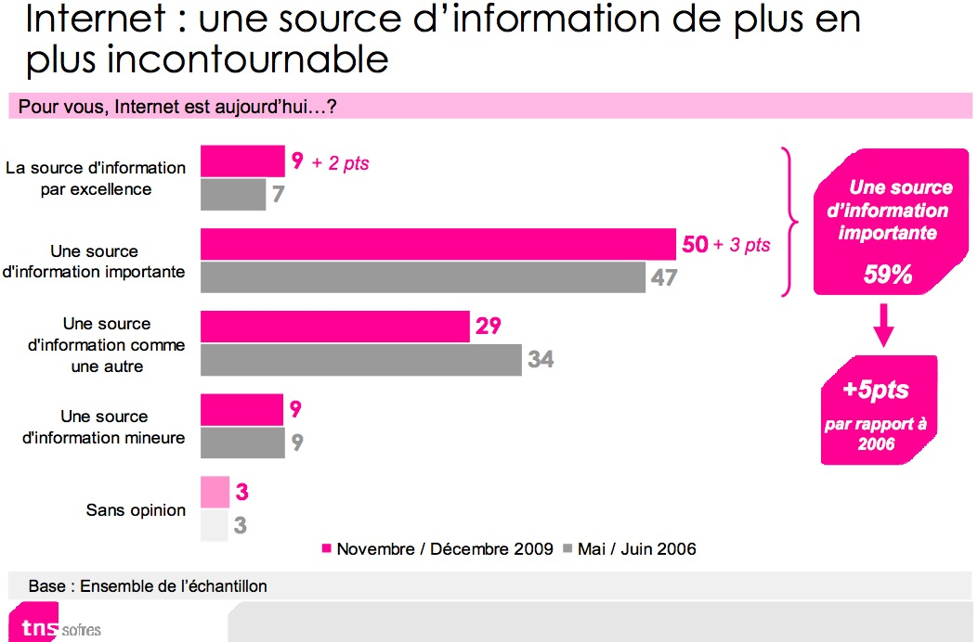
Etude réalisée par l’EPIQ

Sans surprise, les plus jeunes font une place plus importante à Internet dans leur quête d’information que les plus âgés : 72% des 15-34 ans estiment qu’Internet est une source d’informations importante (dont 14% en font la source d’informations par excellence), pour 57% des 35-59 ans et 50% des 60 ans et plus. Cependant, le fossé générationnel ne se creuse pas : chaque classe d’âge présente une progression de 5 points par rapport à 2006.
Les plus nombreux à considérer Internet comme source d’informations importante, voire incontournable, sont les habitants d’Ile de France (64%), d’Alsace et de Rhône-Alpes (63% chacun), de la région PACA et la Corse (63%) et de Picardie (62%).

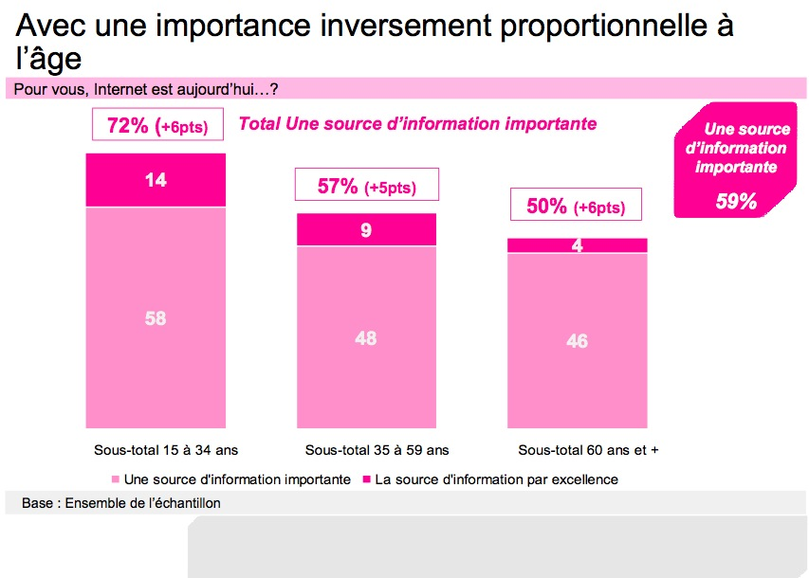
Etude réalisée par l’EPIQ

Dans ce même sondage, on voit que 69% des français pensent qu’Internet est une source d’information complémentaire aux journaux car il permet de trouver des informations de nature différente.

Internet commence à devenir un média de plus en plus crédible vis-à-vis de ses autres concurrents. Devant cette progression, dû à la multiplication des modes d’accès et des sources d’informations qui ont pour conséquence, le partage des audiences et le sentiment de surinformation (aussi appelé infobésité) des individus, en réaction à l’inflation des contenus sur les réseaux sociaux ainsi qu’à leur vitesse de publication, et à leurs nouvelles manière de s’informer impulsées par le numérique, les médias traditionnels, en particulier la presse et la télévision, sont de plus en plus nombreux à tirer parti de ce qui pourrait apparaître comme des contraintes au premier abord pour les transformer en opportunités et ainsi s’adapter à ce nouveau contexte.

1) Internet, première source d’informations devant la presse et la télévision

Internet est devenu un média deux fois plus influant que la télévision.

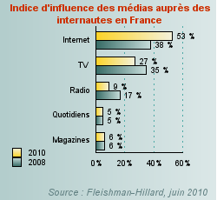

Lors de la seconde édition de leur indice d'influence du numérique réalisé en 2010, Fleishman-Hillard et Harris Interactive ont mesuré, en France, une hausse de 15 points pour Internet, en l'espace de deux ans. L'indice d'influence du média avait atteint 53 % en 2010, ce chiffre a dû surement augmenter aujourd'hui. Par contre, l'indice d'influence de la télévision, sur les internautes, n'est que de 27 % en 2010, soit un recul de 8 point en deux ans.

De plus une autre étude réalisé aussi 2010 par le Pew Research Center montrerait qu’Internet serait devenu la première source d’information devançant la télévision, la presse et la radio pour les 18 à 29 ans, c’est-à-dire toutes les personnes issues de la génération Y.

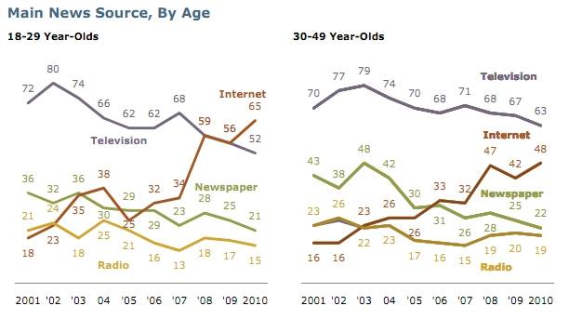

Cette étude a été fait sur un panel d’Americain, on voit, sur le graphe, que, au fil des années, les courbes de la télévision, la presse papier et la radio diminue alors que celle d’Internet croît fortement différents médias les résultats de cette étude prouvent qu’Internet est en passe de devenir le premier support média au monde, puisqu’il glane de plus en plus de parts sur la télévision, mais également la radio et les journaux papier. L’avantage de cet outil reste la rapidité avec laquelle l’information est traitée et partagée.

Par contre, les temps sont durs pour les autres médias qui sont la télévision, la presse et la radio. Ces derniers ne peuvent plus faire abstraction d’Internet et se doivent d’avoir un canal de diffusion via ce dernier.

Face à l’expansion de Internet, la télévision a quand même un bel avenir devant lui, même si beaucoup de personnes et plus particulièrement les individus issue de la génération Y ne s’informent peu ou quasiment plus via ce média, mais l’utilise plus comme du divertissement avec les différentes émissions, séries ou films, l’arrivée de la TNT et des chaînes d’informations telles que I télé ou BFM TV, permettent à la télévision d’asseoir encore sa position. D’après l’étude du Pew Research Center, l’appétence pour les informations diffusées sur le web chez les 30-49 ans n’a eu de cesse de progresser depuis 2001, et seuls les « grands événements » (11-Septembre, Katrina, guerre en Irak) permettent à la télévision de gagner des parts de marchés.

Par contre, pour la presse papier, on n’est pas loin de la crise. En effet, beaucoup de quotidiens nationaux font le dépôt de bilan, ‘France-Soir’ ou plus récemment le quotidien papier ‘La Tribune’, mais les autres quotidiens ne sont pas épargnés non plus, ‘Les Echos’ et ‘l’Equipe’ qui furent longtemps les seules à gagner de l’argent, sont dans le rouge, ‘Le Monde’ a du sacrifier son indépendance et appartient désormais à trois acteurs économiques, Xavier Niel (Free), Matthieu Pigasse (banque Lazard) et Pierre Bergé. La cause, entre autre, à l’érosion des ventes, chute de la publicité, système de fabrication obsolète et sous-capitalisation chronique, mais aussi surtout à la montée en puissance du Net. Internet a fait ressortir les faiblesses ancestrales de la presse quotidienne française. En tout cas, la chute des ventes de la presse papier ne date pas d’aujourd’hui, depuis les années 1960, la diffusion des quotidiens nationaux n'a cessé de reculer. Si un média n'en a jamais tué un autre, l'arrivée de la radio, puis de la télévision, a eu un impact direct sur la place des journaux dans l'information. L'émergence d'Internet a accéléré le phénomène : le citoyen accède sur la Toile à une multitude d'informations rendant chaque jour moins nécessaire l'achat d'un quotidien. Or les ventes des titres rapportaient encore, il y a quelques années, plus de la moitié du chiffre d'affaires total des journaux. Aujourd'hui, non seulement les journaux n'ont plus le monopole de l'information, mais, en plus, cette dernière est désormais gratuite. Dans ce paysage, « La Tribune », qui a longtemps cherché sa place face aux « Échos », a dû affronter une concurrence chaque jour renforcée sur le Web. La presse est en passe de devenir le seul média d'information payant.

Toujours est-il qu’avec deux milliards d’internautes et des millions de flux lus et de liens partagés par jour, Internet mérite amplement sa place et pour le prouver, on va l’argumenter avec un exemple, l’affaire du baccalauréat 2011.

2) Exemple de l’affaire du Bac 2011

On va se replacer dans le contexte, durant la semaine des examens du baccalauréat 2011, un exercice du sujet de mathématiques avait été révélé lundi soir sur le forum d'un site internet, alors que l’examen de mathématique se déroulait le lendemain matin. Le forum en question est celui de Jeuxvideo.com, qui est réputé pour relayer beaucoup de fausses informations, donc l’information ne circule pas sur les différentes plate forme et ceux jusqu’au passage de l’épreuve le lendemain et c'est grâce au site Numerama.com qui a révélé l’information estimant que la fuite pouvait remettre en cause la légalité de l’épreuve. ‘L’information n’aurait dû faire aucun bruit’, d’après les propos de Guillaume Champea, fondateur de Numarama.com. (Source : le Figaro), cependant, les autres médias s’emparent de l’information et la diffuse partout. Au final, la fraude est devenue une affaire d’Etat, mais le principal accusé a été blanchi.

B) Le contrôle des informations diffusées sur Internet

Beaucoup d’informations circulent sur Internet, et encore plus maintenant avec l'arrivée des réseaux sociaux et du temps réel, mais comment repérer ces informations ? Comment la presse contrôle les informations partagées ?

Avant l'ère Internet, la diffusion de l'information à grande échelle se faisait par le biais des médias traditionnels. Dans tous les cas, les dirigeants des radios, des télévisions et des journaux ont toujours eu un droit de regard sur ce qui serait rendu public ou non. Les rapports d'Amnistie internationale sur la situation des droits de l'homme, par exemple, étaient largement diffusés, à l'exception des pays où, bien évidemment, ces droits n'étaient pas respectés. Dans ces pays, les gouvernements en place exercent un contrôle absolu de l'information. Or, voilà qu'Internet change la donne, permettant de contourner bien des interdictions.

Toute personne ayant accès à un ordinateur peut maintenant diffuser de l'information ou y avoir accès. Amnistie internationale, pour reprendre cet exemple, peut facilement rendre publics ses rapports partout sur la planète en utilisant le réseau des réseaux. Mais il ne faut pas croire pour autant que sur Internet, l'information ne peut dans aucune mesure être contrôlée.

Reporters sans frontières, une organisation pour la défense de la liberté de presse, estime dans son rapport intitulé “Les ennemis d'Internet : les entraves à la circulation de l'information sur Internet”, que 59 pays font obstruction à la circulation de l'information sur Internet. Si le Canada ne fait pas partie de cette liste, la Corée du Nord, l'Afghanistan, la Chine, la France et les États-Unis y figurent, ces pays souhaitant restreindre, voire contrôler à différents degrés l'accès et la circulation de l'information jugée contraire à leurs intérêts ou à leurs principes.

En France, par un amendement à la loi française sur la liberté de la communication, les hébergeurs de sites Web ont depuis juin 2000 l'obligation de détenir et de conserver les renseignements permettant l'identification de toute personne hébergeant un site chez eux et de les communiquer au juge qui leur en ferait la demande. Les créateurs de sites doivent donc décliner leur identité et leurs coordonnées à l'hébergeur, ce qui est vivement dénoncé par les défenseurs de la vie privée.

(source : http://www.barreau.qc.ca/publications/journal/vol33/no20/surlenet.html)

L’année 2011 sur Internet aura été marquée par de nombreuses affaires relatives à la censure d’Internet.

1) L’affaire du WikiLeaks ou CableGate

On a d’abord assisté à l’exposition de câbles diplomatique (Un câble diplomatique est un texte confidentiel échangé entre une mission diplomatique, telle qu'une ambassade ou un consulat, et le ministère des Affaires étrangères du pays qu'elle représente. Source de la définition : Wikipedia) par Wikileaks (WikiLeaks est une association à but non lucratif dont le site Web lanceur d'alerte, publie des documents ainsi que des analyses politiques et sociétales. Sa raison d'être est de donner une audience aux fuites d'information tout en protégeant ses sources. Source de la définition : Wikipedia) aussi appelé l’affaire du CableGate, qui sema un vent de panique, tout d’abord, au sein de la diplomatie américaine, puis mondiale, puisque tous les documents traitent de nombreux sujets relatifs à des personnalités et à des situations nationales ou internationales. Tous les documents étaient pré-filtrés par WikiLeaks, puis filtrés à nouveau et relayés par les médias partenaires qui sont :

- The New York Times (Etats-Unis)
- Le Monde (France)
- The Guardian (Royaume-Uni)
- Der Spiegel (Allemagne)
- El Pais (Espagne)

Par la suite, plusieurs médias auront accès aux fuites du CableGate, dont le média gratuit français 20minutes.

La censure qu’a été exposé WikiLeaks, par le gouvernement américain, par le biais de 2 textes, Protect IP Act et SOPA, qui s’appuient sur la protection du copyright, a soulevé un mouvement de révolte sur Internet, et cela de manière massive. En effet, de par le fait, que WikiLeaks a subie des attaques sur le plan informatique comme la fermeture du site WikiLeaks.org et des sites miroirs par les gouvernements, qui étaient pour la plupart hébergé par Amazon.com, ce dernier réfutant les accusations de pression politique. Le nom de domaine wikileaks.org a été désactivé par EveryDNS, qui a invoqué des attaques par déni de service. Une attaque par déni de service, aussi appelée DoS, vise à rendre indisponible un site sur Internet. La technique employée pour bloquer l'accès à WikiLeaks est connue sous le terme de "déni de service distribué", ou DDoS. Elle consiste à bombarder les serveurs du site visé en ordonnant à un grand nombre d'ordinateurs, le plus souvent piratés à l'insu de leurs propriétaires, d'y envoyer des requêtes simultanément. Le serveur, totalement saturé, est incapable de répondre aux requêtes et finit par tomber. Le site Internet devient alors inaccessible.
Elles se menèrent aussi sur le plan financier, sous menace des gouvernements, la société Tableau Software, spécialiste de la ‘Business Intelligence’, a cessé de supporter WikiLeaks, sous pression du sénateur Américain Joseph Lieberman, le site Paypal a gelé les avoirs du site et bloqué la possibilité de faire des dons à l’organisation, la banque suisse PostFinance a fermé le compte bancaire de Julien Assange, fondateur de WikiLeaks.

Contre l’agression dont fut victime WikiLeaks, Internet s’est soulevé, le message était clair, pour ou contre cette publication, Internet a décidé que nul gouvernement n’aurait le droit de vie ou de mort sur des données diffusées sur le réseau. C’est au réseau d’en décider. Wikileaks a gagné cette bataille, en faisant réaffirmer au réseau qu’il est Internet, que nul Etat, nul fournisseur d’accès, ne pourrait venir à bout de l’information véhiculée dans les tuyaux d’Internet. Le mouvement de révolte a été perpétrer par Anonymous, un groupe d'hacktivistes. Les actions informatiques et physiques attribuées à Anonymous sont entreprises par des activistes non-identifiés. Ils se présentent comme des défenseurs du droit à la liberté d'expression sur Internet, mais aussi, en dehors.

En considération de ces capacités, Anonymous a été présenté par la chaîne télévisée américaine CNN comme étant l'un des trois principaux successeurs de WikiLeaks.

2) Le Printemps arabe

On pourrait aussi parler de la censure qu’ont connu les différents pays arabes lors des différentes révolutions, aussi appelé ‘Printemps Arabe’. On a vu dans ces pays qu’Internet était censuré, des internautes étaient espionnés, des comptes Facebook on été saisies pour éviter de véhiculer l’information à travers le pays ou même le monde. Ce sont, les Anonymous qui vont une nouvelle fois attaqué la Tunisie et plus particulièrement contre Ammar404, censeur tunisien, en relayant les actions Facebook des Tunisiens, en étendant le conflit à des attaques en règle, paralysant des sites gouvernementaux et en traquant les surveillants.

3) La censure en France

La France, aussi, souhaite contrôler l’information diffusé sur Internet, en instaurant l'intégration de logiciels espions directement dans les box ADSL, des fournisseurs d'accès à Internet français via la loi HADOPI (Haute Autorité pour la Diffusion des Oeuvres et la Protection des droits sur Internet). L'article 4 de la loi LOPPSI 2 (Loi d'Orientation et de Programmation pour la Performance de la Sécurité Intérieure) prévoit la censure de sites internet sans aucune décision de justice sur simple formalité administrative à la demande du ministère de l'intérieur.

Depuis peu, Reporter sans Frontière classe la France dans les pays sous surveillance. La France est considérée comme de plus en plus autoritaire, freinant la liberté d’expression sur internet et restreignant l’accès à l’information sur internet notamment.

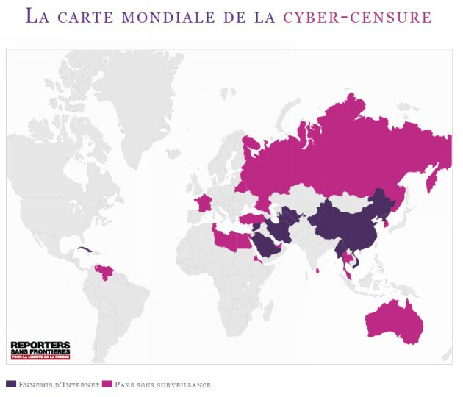
On citera une phrase, du député Laure de la Raudière, pour finir cette partie sur la censure :

“Les Octets naissent libres et égaux en droit”.

C) Fiabilité des informations

L’information, que l’on trouve sur internet, est à prendre avec des “pincettes”. En effet, étant donné qu'un grand nombre d'informations circulent sur le web, on récolte beaucoup d'informations souvent erronées, en dehors de la réalité, on appelle cela de la désinformation. Il faut toujours vérifier ses sources et ne jamais la diffuser sans en être sur, au risque de se retrouver avec des informations complètement fausse comme par exemple la mort de Jean Dujardin.

Un principe fondamental : une information donnée dans un seul document n'est pas fiable. Il faut donc croiser, recouper ses informations !

Pour juger de la fiabilité d'un document en général, et d'un site internet en particulier, on peut appliquer la méthode du CQQCOCP :

QUI ? Est l'auteur du site ? Un individu (site personnel) ou un organisme reconnu ? Quelles sont ses compétences par-rapport au sujet traité (pour le savoir, on peut entrer le nom de l'auteur dans un moteur de recherche pour vérifier sa spécialité, savoir s'il a publié des livres sur le sujet, etc) ? Peut-on le contacter ? A qui s'adresse le site (public visé) ? A proscrire absolument : les sites anonymes.

QUOI ? Quel est le sujet du site ? Quel type d'informations donne-t-il (chiffres, définitions, points de vue d'experts, analyses, etc) ? Y a-t-il des publicités ?

OU ? D'où provient l'information (d'un site français ou étranger) ? A quel(s) pays l'information donnée est-elle relative ? Quelles sont les limites géographiques de l'information délivrée ? Par exemple, si on cherche quelle est la législation française sur la PMA (Procréation Médicalement Assistée), il faut écarter les sites canadiens, allemands, etc. L'adresse peut renseigner sur la nationalité du site, même si le code-pays (.be pour Belgique, .de pour Allemagne, etc) ne désigne pas automatiquement la nationalité du site, mais bien celle de l'hébergeur

QUAND ? Quelle est la date de création du site ? De la mise à jour ? L'information peut être périmée ... Quelle période est traitée dans le document ?

COMMENT ? Est formulée l'information ? Se méfier des sites où il y a beacoup de fautes d'orthographe, où le style est familier, où la présentation est « fouillie ». Le site propose-t-il un plan ? Comment s'organise-t-il ?

POURQUOI ? Quelle est la motivation de l'auteur ? Son but (informer, gagner de l'argent, convaincre, partager, recruter) ? Ce but est-il clairement exposé ?

COMBIEN ? Y a-t-il de liens avec d'autres sites (et lesquels ?) ? Ces liens fonctionnent-ils ?

La fiabilité de l'information sur Internet revêt une importance cruciale. En effet, il se peut qu'après avoir passé plusieurs heures à rechercher une information, vous vous rendiez compte que son origine n'est absolument pas fiable. Hélas, cela peut arriver plus souvent qu'on ne le croie, surtout sur le web. On retombe sur le plus grand avantage/inconvénient d'Internet : l'extrême liberté qu'il y règne. Tout le monde peut s'exprimer sur Internet sans discrimination de race, de religion, de classe, de revenu.... Ainsi, des ressources directement issues de la Nasa ou du Sénat américain côtoient celles du jeune étudiant italien ou pire du naziskin anglais. Il faut le savoir, quiconque peut développer une vitrine sur le web. Le meilleur et le pire sont intimement liés.

Les fausses informations sont encore plus dangereuses. Comment savoir qui dit vrai et qui dit faux ? Comment reconnaître ceux qui essayent de dissimuler le faux sous une apparence vraisemblable ? De plus, la même information peut se trouver dans d'innombrables sites. En effet, sur les réseaux, les informations peuvent être reproduites à l'infini. Comment vérifier la source d'origine ? Comment vérifier que le contenu d'un document reproduit n'a pas été altéré ?

Deux aspects doivent être considérés avec la plus grande attention au moment de l'exploitation des informations issues d'Internet : la désinformation et la contrefaçon.

- La désinformation sur Internet a fait l'objet de nombreux articles et ouvrages. Il est vrai que le réseau peut se transformer en un parfait outil de désinformation. Puisque quiconque peut désormais publier des pages web et écrire dans les forums de discussion de manière complètement anonyme, ou pire en se faisant passer pour quelqu'un d'autre, les dangers sont évidents. Par exemple, dès 1988, le groupe Airbus Industrie a subi une véritable "guerrilla" à travers de nombreuses fausses informations et attaques parues dans les forums de discussion consacrés à l'aviation, à la suite de l'accident d'Absheim. Naturellement, malgré les soupçons, personne n'a réussi à prouver que les messages étaient publiés par des personnes proches du concurrent Boeing. Mais il ne s'agit pas d'un cas isolé. Toujours dans le même domaine, il faut également citer le crash de l'ATR 42 aux Etats-Unis en Octobre 1994 et celui d'un Airbus roumain en mars 1995. Dans les deux cas, plusieurs campagnes de désinformation et de déstabilisation ont eu lieu au sein des forums de discussion.

- La contrefaçon est un problème très grave sur Internet. Il est, par exemple, possible de copier, sans aucun effort, la documentation commerciale d'un concurrent et la reproduire sur son site. C'est le cas de figure auquel a été confronté Cybion, société française spécialisée dans la recherche d'informations et la veille sur Internet, qui a vu son offre commerciale de services purement et simplement recopiée par un concurrent français, sans adaptation, ni périphrase. Il faut cependant faire très attention car les lois du copyright s'appliquent aussi sur Internet. Juridiquement, la situation devient plus compliquée quand le siège social de votre concurrent se trouve dans un autre pays. Dans le cas de la contrefaçon flagrante, le concurrent peut se livrer en outre à de la concurrence déloyale et à du parasitisme.

1) Exemple de la mort de Jean Dujardin

Dans l’exemple de la mort de Jean Dujardin, l’idée est partie d’un forum de jeuxvideos.com, (celui des 15/18 ans) le 17 février 2011 vers 23h30.

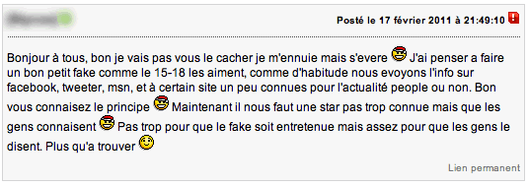

Après plusieurs avis, les auteurs ont décidé de choisir Jean Dujardin comme victime de leur blague. Pour ce faire, ils ont posté un article sur le site lepost.fr (maintenant redirigé vers Le Huffington Post). C'était un site dont les informations sont postés par des internautes. L'article posté était le suivant :

« C'est une triste nouvelle qui s'abat sur la France et son cinéma l'acteur et comédien Jean Edmond Dujardin s'est éteint des suites d'un accident cardio-vasculaire sur son lieu de tournage en Australie ce jeudi 17 février (…) Sa collègue et femme Alexandra Lamy n'a pas souhaité s'exprimer à ce sujet ».

Cet article a été posté par un certain Kuurt, et n'étant pas vérifié par les modérateurs du site, a été validé et publier sur la toile dont le site possède quand même une vue qui est en moyenne de 7 500 000 personnes par mois (d'après l'OJD recensé en mars 2009).

A la diffusion sur LePost (2 700 personnes qui « recommandent » su Facebook en quelques minutes !)
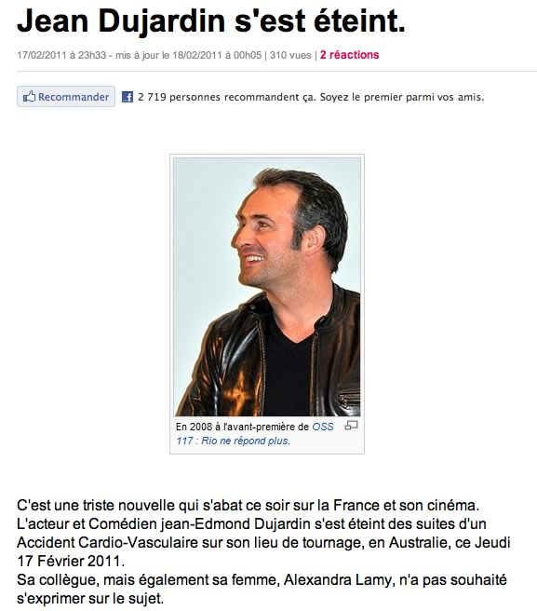

… A l’emballement et aux réactions sur les réseaux sociaux (recommandé sur Facebook par 2 700 personnes en quelques dizaines de minutes, Jean Dujardin en trending topic mondial sur Twitter…) et dans le monde entier.
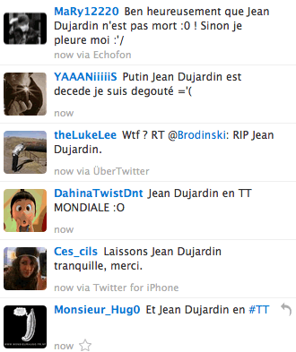

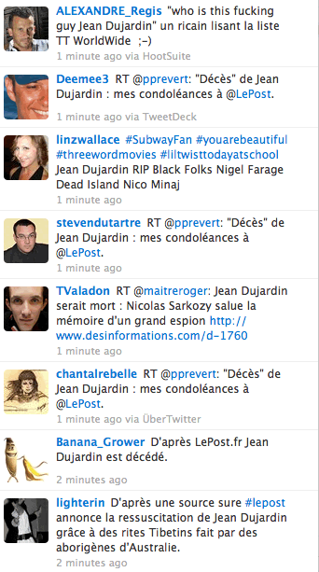

La fausse mort de Dujardin n'était pas la seule, en effet, Ramzy Bédia, en juin 2009, a aussi été annoncé mort par le même forum, ou plus récemment, en 2010, Lepost.fr avait annoncé la mort de Flavie Flament. Cette démarche collaborative de rédaction d'article par les internautes est assez tendancieux, car on peut y écrire n'importe quoi sans pour autant valider la fiabilité de l'information, seuls les modérateurs doivent vérifier ces contenus, étant donné, qu'ils sont les maîtres de l'information (pour ce genre de site, bien évidemment).

2) L’information diffusée sur les Blogs

Comme on l’a vu précédemment, avec la démocratisation d’Internet, les internautes veulent prendre le pouvoir en s’exprimant sur des sujets divers et variés. Il existe de nombreux moyens de s’exprimer sur la toile, et le blog est un outil de communication à part entière, facile à mettre en place, permettant de créer des contenus pour tisser et entretenir la conversation avec leurs communautés sur un thème donné.

Mais tout d’abord qu’est-ce qu’un blog et quelle est son origine ? Le blog, à l’origine Weblog est un dérivé des pages personnelles sur internet. De nos jours, celui-ci permet de diffuser de l’information, des actualités, des opinions, des analyses... C’est une forme de journal en ligne (dérivés : blogging, blogueur, blogosphère...).
En 2004, avec l’élection présidentielle, les blogs ont commencé à attirer l’attention du grand public où les blogueurs parlaient de choses sur les candidats qu’on ne trouvait pas dans la presse. Cette année-là, les leaders d’opinions ont pris conscience du potentiel de cet outil et toutes sortes de blogs ont commencé à foisonner sur la toile. Les magazines spécialisés comme Fortune et des agences de marketing ont suivi la tendance. De 5 millions de blogueurs en 2004, le nombre est passé à 50 millions l’année suivante. De nos jours, ce chiffre est difficile à calculer, mais on l’estime à près de 200 millions (avec plus de 20 million de blogs en France en 2011).

Cardon et Delaunay-Teteral (2006) distinguent quatre configurations de blog : l’« intime » (récit des états internes et vie privée du blogueur), le « quotidien » (présentation de sa famille, de ses loisirs), le « citoyen » (expression de son opinion sur les différents éléments de la sphère publique) et l'« expertise » (mise en avant de ses compétences spécifiques et professionnelles).

Le blog fonctionne sur le mode de la publication autoritative (Broudoux, 2003) c'est-à-dire, sans la validation d’instances extérieures. Cette pratique peut poser la question de la fiabilité de l’information mais, bien que les contenus ne soient pas scientifiquement validés, ils bénéficient d'un processus de validation a posteriori (Cardon, Delaunay-Teterel, 2006; Poupeau, 2006; Rebillard, 2007) à travers les commentaires des lecteurs et les citations des autres blogueurs qui livrent une critique, apportent des précisions ou des compléments d’information. Ce mécanisme de validation engendre une nouvelle forme d'autorité que Broudoux (2007) qualifie d'« informationnelle » et qui se construit en partie par les réactions qui influent sur le degré de notoriété. Véritable outil d'analyse, ce concept d’« autorité informationnelle » rend compte des quatre critères selon lesquels il est possible de déterminer si une information publiée au sein d'un média social a des chances d'être relayée : autorité énonciative (statut de l'auteur du document), autorité institutionnelle (crédibilité apportée par les réactions du public), autorité de contenu (pertinence du fait décrit, tonalité, style de rédaction), autorité du support (notoriété du blogueur).

70% des internautes déclarent faire confiance à des recommandations d’internautes inconnus (blogs, forums...). Du point de vue de l'organisation et de la représentation des connaissances, les auteurs indexent librement leur contenu, ce qui engendre des variations et des ambiguïtés propices à favoriser les phénomènes de bruit et de silence. Certains contenus, mal ou non indexés, se perdent alors dans les méandres de la blogosphère. Ensuite, la logique du web 2.0 qui sous-tend ce dispositif ne peut être ignorée. Si les blogueurs se donnent pour mission de construire la présence en ligne des SIC (Site d’Intérêt Communautaire), ils servent avant tout des intérêts personnels (être reconnus, valoriser leurs travaux) qui peuvent tout de même influer sur le contenu des billets. Ainsi, des auteurs, faute de n'avoir fait de la course à l'audience une priorité, restent dans l'ombre.

Troisième partie : ANALYSE

Dans cette partie, nous allons nous focaliser sur un type de média particulier : le réseau social.

A) Le réseau social, un type de média à part entière

Voilà maintenant plus de 4 ans que l’on parle des médias sociaux. En à peine 5 ans, des services comme Facebook, YouTube ou Twitter se sont imposés comme les nouveaux rois de l’audience. La déferlante sociale a été tellement puissante qu’elle a profondément modifié les habitudes des internautes (consultation de l’information et consommation). Tout d'abord, on va commencer par différencier les termes réseau social et média social, car beaucoup confondent les deux.

Le mot réseau signifie "un ensemble de lieux ou de personnes qui communiquent entre elles dépendant d'un organisme central".
Le mot média, dérivé de l'anglais "mass-media" désigne "tout les moyens de diffusion de masse de l'information par le biais de techniques capable de transmettre une grosse masse d'information à un public très nombreux.

Un réseau social c'est donc un point de rassemblement sur internet d'un groupe de personnes morales ou physiques et qui met à disposition à ces utilisateurs des outils qui leur permettent de communiquer entre eux. Les médias sociaux regroupe les différentes activités qui intègrent la technologie, l'interaction sociale et la création de contenu. En somme, les médias sociaux incluent les réseaux sociaux, mais aussi tous les autres contenus dits « 2.0″, ou collaboratifs : les wikis, les blogs, les fameux mashups ou encore Youtube et Flickr.

Twitter ou Facebook, qui sont à la base des réseaux sociaux, tendent à devenir des médias à part entière, en proposant des services pour la diffusion et le partage de contenu comme la vidéo, les photos, la publicité... Et c'est auprès du grand public que ces réseaux sociaux s'imposent plus comme un lieu de partage d'information qu'une source d'information à part entière. D'après un sondage de l’Observatoire Orange-Terrafemina, 55% des personnes sondées estiment que Facebook ou Twitter ne sont pas vraiment utiles pour diversifier leurs sources d’information ou obtenir des informations plus rapidement. Pourtant, les réseaux sociaux, et notamment Twitter, sont exploités par les journalistes pour trouver des sources d’information, notamment auprès… du grand public. En effet, Twitter a été le lieu de révélation et de suivi en temps réel de beaucoup d’informations ces dernières années, de l’avion amerri dans l’Hudson à l’arrestation de DSK. Le web 2.0 a renversé le pouvoir de transmission de l’information, les individus ont désormais la capacité de s’exprimer et de toucher un grand nombre de personnes dans le monde.

B) Analyse du réseau social Facebook

En ce début d’année 2012, les démographes dénombrent plus de 7 milliards d’habitants sur notre planète (source : INED). Aujourd’hui, le monde comptabilisait près de 2 milliards d’internautes parmi lesquels fin janvier 2012, Facebook dépassa les 800 millions d’utilisateurs (source en temps réel : http://www.socialbakers.com/countries/continents?worldInterval=last-week#world-intervals). La France fait partie du top 10 en nombre d’utilisateurs avec plus de 23 millions d’utilisateurs (1 personne sur 3 utilise ce réseau social pour communiquer !), et l’Europe n’est pas en reste puisqu’elle détient actuellement la palme en nombre d’utilisateurs (plus de 226 millions contre 218 millions pour l’Amérique du Nord).

Socialbakers est un portail populaire de statistiques « social media ». Pour la période du 1er au 25 janvier 2012, l’entreprise a édité une infographie présentant un certain nombre d’informations intéressantes sur les Pages Facebook en France.

Les informations proposées sont les suivantes :
- Le nombre d’utilisateurs Facebook en France.
- La répartition des utilisateurs en fonction de leur âge.
- Le classement du top 10 marques selon le nombre de fans.
- Le classement du top 10 médias selon le nombre de fans.
- Le classement du top 10 marques selon le taux d’engagement moyen (soit le nombre de J’aime et de commentaires par mise à jour divisé par le nombre de fans).
- Le classement du top 10 marques selon le taux de réponse aux commentaires.

(source : http://www.emarketinglicious.fr/marketing-reseaux-sociaux/classement-des-pages-facebook-en-france-engagement-et-fans-janvier-2012-exclu)

Facebook est considéré comme le réseau des réseaux dans le sens où il joue le rôle de hub de médias sociaux existants . Pour expliquer autrement : à l’heure actuelle, Facebook a une longueur d’avance sur la plupart de ses concurrents, car il regroupe ce qui se fait de mieux sur les autres « outils sociaux ». En détail :
- Comme MySpace, il permet facilement de se créer une page personnelle et d’y mettre en avant ses goûts, ses activités;
- Comme Copains d’avant et Viadeo, il joue le rôle d’entremetteur et découvreur d’amis actuels et passés;
- Comme Meetic, il permet de faire de nouvelles rencontres;
- Comme DailyMotion, YouTube ou FlickR, il permet de partager ses vidéos ou ses photos avec ses amis. A ce titre, Facebook est la première plateforme de stockage de photos (près de 10 milliards) loin devant Photobucket (6,2 milliards) et FlickR de Yahoo! (entre 2 et 3 milliards)
- Comme Twitter, il permet d’être en contact instantané avec la vie de son entourage (mini-feed) ;
- Comme MSN Messenger, il permet de communiquer en messagerie instantanée avec ses amis ;
- Comme Friendfeed, il propose des outils de filtre des mini-feed de ses amis afin de mieux filtrer l’information (Filtrer l’information : Facebook le propose dans son mini-feed);
- Comme un blog, il permet de communiquer sur ses envies, ses goûts, ses idées via les applications ou les groupes permettant l’enrichissement de son profil Facebook (De l’utilité des applications Facebook) ;
- Comme un site e-commerce, il permet de trouver des idées d’achat : recommandation d’amis (Me-commerce), applications e-commerce de marques (eBay + Facebook = utiliser Facebook comme outil e-commerce).

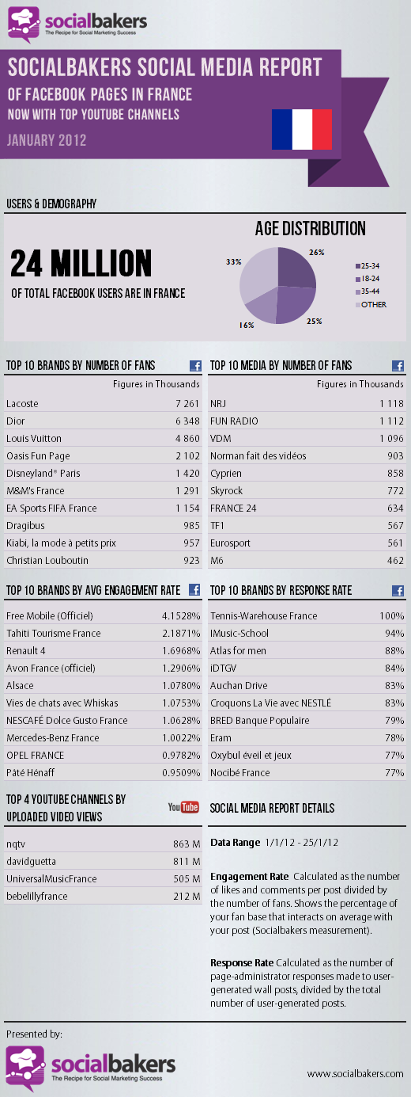

C) Twitter et son impact dans la récolte et la diffusion d’informations

Définition :

Twitter est un outil de réseau social et de microblogage qui permet à l’utilisateur d’envoyer gratuitement des messages brefs, appelés tweets (« gazouillis »), par Internet, par messagerie instantanée ou par SMS. Ces messages ne doivent pas contenir plus de 140 caractères. (Source de la définition : Wikipedia)

Un utilisateur possède des followers (des personnes qui sont abonnés) et des followings (les personnes que l’utilisateur suit).

Outre sa facilité d’utilisation et de prise en main, Twitter permet comme son slogan l’indique « Que faites-vous ? - Découvrez en temps réel ce qui se passe partout dans le monde - Suivez vos passions » d’être au courant de tout, tout de suite. En effet, Twitter a une très grande rapidité de diffusion, de plus, la limitation de caractères permet à l’utilisateur une grande rapidité de lecture des informations, qui sont affichés sur la TimeLine de sa page d’accueil, ces informations sont le plus souvent accompagné de liens raccourci et de Hashtag (c’est un mot-clic, cela permet d’attribuer un sujet au message). L’utilisateur pourra en apprendre plus en accédant au lien qui accompagne le ‘tweet’ (nom d’un message poster sur Twitter). Twitter possède aussi ce que l’on appelle des ‘trending topics’ qui sont les tendances de mot-clic le plus écrit durant une période, parfois ce mot-clic peut être détourné du système si un grand nombre d’individus décidait de poster un hashtag quelconque et le partageait. Le but de Twitter est le partage d’informations aussi appelé Retweet qui permet à un utilisateur de partager des messages qu’il trouve pertinent à ses abonnés, c’est le système de microblogage, cela peut s'apparenter à du bouche-à-oreille.

Beaucoup considéraient Twitter comme un outil qui servait juste à raconter sa vie, à retranscrire ses activités quotidienne, son humeur du moment et que c’était juste une perte de temps, certes, si on suit des personnes qui n’apporte rien en termes de connaissances et d’informations, cela n’est qu’une perte de temps et une information importante pourrait être oublié entre toutes ses futilités. Mais les temps ont changé et depuis sa création en 1996, Twitter ne cesse de gagner en popularité. Que ce soit pour l'élection de Barack Obama, les révolutions arabe ou pour le Tsunami au Japon, l'impact médiatique de ce service de microblogging est indéniable.

Son impact dans la victoire de Barack Obama dans les élections a été conséquente, mais on ne va pas dire que Twitter a fait gagner Obama, mais y a contribuer, avec, entre autre, l’aide de tout les autres réseaux sociaux. En tout cas, pour les élections présidentielles de 2012 ,en France, Twitter ne fera pas l'élection, mais influencera la campagne.
Les utilisateurs de Twitter sont le plus souvent fréquentés par des utilisateurs accros à l’information, aussi appelé, ‘news junkies’. L’outil et surtout le réseau Twitter s’est créé une réputation dans les “breaking news”, c’est-à-dire, dans les informations urgentes. Il a été le premier à annoncer l'amerrissage forcé d'un avion dans l'Hudson (New York). C’est devenu un outil de veille. “On pêche des infos, on en partage d'autres." souligne un consultant pour les médias à New York, qui considère Twitter comme "une agence de presse personnelle et professionnelle". (Source : LeMonde.fr)
Certains n'hésitent pas à solliciter les usagers pour collecter de l'information en un temps record. Une méthode qualifiée de crowdsourcing (approvisionnement par la foule). Twitter émerge comme source d’information pour les médias, c’est devenu un outil de veille.
On peut dire que Twitter est un média particulier, étant donné, que l’utilisateur joue aussi un rôle de “journaliste citoyen”, les caractéristiques qui en font un média à part sont :

  - le rôle actif de l’utilisateur dans la sélection de l’information
  - la sélection d’un certain type d’information en fonction d’un rédacteur et non d’un sujet précis.
  - La sélection de l’information parmi plusieurs propositions.(ces deux derniers aspects mettent en évidence le rôle actif de l’utilisateur, et ceci à deux niveaux : la sélection du type d’information et la sélection de l’information elle-même.)
  - la disponibilité d’informations de pointe - souvent produite par des spécialistes : recherches, thèses, critiques, etc., autant d’informations qui n’ont généralement pas leur place dans les médias traditionnels
  - le rôle actif que joue l’utilisateur dans la production de l’information en étant lui-même éditeur de contenu.
  - la brièveté des messages (140 caractères) obligeant à synthétiser et offrant ainsi aux utilisateurs une lecture facile et rapide.
  - la recherche de contenu à consulter rendue très simple par les liaisons qu’entretiennent les spécialistes d’un même domaine.
  - la quantité d’informations disponibles quasi-infinie
(source : http://www.agoravox.fr/actualites/medias/article/le-modele-twitter-ou-la-revolution-57099)

On distingue 3 types d’usage sur Twitter :

- la recherche d’information
- la diffusion de l’information
- le partage de l’information

a) La recherche d’information

Selon une étude menée par L'Atelier BNP Paribas en novembre 2009, la recherche d'informations serait la principale activité (à 51 %) des utilisateurs. Que ce soit pour suivre les dernières nouvelles politiques, sportives ou people, effectuer une veille sectorielle ou concurrentielle, Twitter est un outil unique. La plupart des utilisateurs l’utilisent comme un agrégateur d'actualités, plus que le lecteur de flux RSS.
La transmission en temps réel permet de suivre un domaine particulier et d'être alerté dès qu'il se passe quelque chose. Le moteur de recherche Twitter remonte des informations récentes mais éphémères, là où Google renvoie plutôt des informations de référence mais pérennes.

b) La diffusion de l’information

La plupart des gros comptes Twitter sont des sites d’information. C’est un outil qui peut être à usage médiatique, en effet, beaucoup d’informations, qui ont été relayés par la presse, ont été d’abord suivit par Twitter, on peut penser au tremblement de terre au Japon puis le Tsunami qui a suivi, dont le nombre de tweets était de 5000 par seconde pendant la catastrophe, ou aux catastrophes en Haiti ou certaines personnes demandaient de l’aide via ce réseau. De plus, la vitesse de diffusion étant incomparable par rapport aux autres médias, comme le prouve cette infographie ci-dessous.

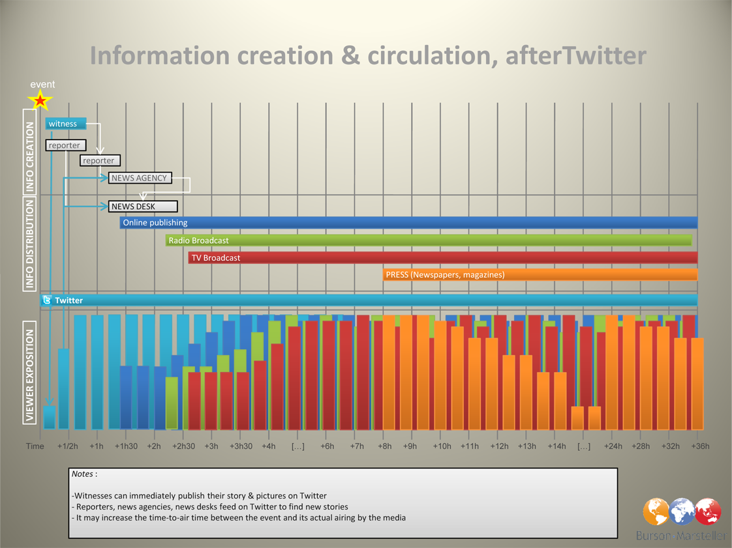
Twitter se place comme l’un des seuls médias dont l’information circule vite et mais ne reste pas pérenne, car grâce aux nouvelles technologies et surtout grâce aux smartphone, on peut Twitter de n’importe où, n’importe quand, et à n’importe quels moment.

c) Le partage d’information

Twitter possède cette faculté à ‘retweeter’, partager des informations qui semblerait pertinentes pour la personne et ainsi pour que sa communauté et ses followers puissent en profiter. Cela à un aspect plus social, et plus personnalisé. C’est un outil collaboratif et participatif d’échange de l’information.

Twitter, qui est un outil de partage d’information en temps réel, peut-il bousculé la télévision traditionnelle et ainsi booster ses audiences ? Cet outil est-il juste un complément à la télévision ?

1) Comment Twitter bouscule la TV traditionnelle ?

Ayant un rôle de diffusion d’information en temps réel, Twitter joue un rôle important pour les autres médias traditionnels, la presse relaye l’information de manière plus complète mais sur un temps plus long, alors que la radio et la télévision peuvent déprogrammer leurs programmes pour exposé un ‘breaking news’, comme fût le cas des catastrophes au Japon, en Haiti ou même les révolutions arabes.
La télévision est sans doute le sujet le plus discuté sur Twitter. Pas un soir sans que des internautes ne commentent un programme pendant sa diffusion. On appelle cela livetweeter. Grâce à cela, on peut voir certains pics d’audience lorsqu’un évènement ‘inhabituel’ se passe sur une émission ou un moment important sur un épisode d’une série quelconque. Ce fût le cas, lors des MTV Video Music Awards (MTV VMA's), qui a pour but de récompenser les meilleurs vidéo-clips de l'année, de 2009, où lorsque Taylor Swift remporta l’award du meilleur clip devant Beyonce, Kanye West (rappeur américain) était monté sur scène pour dire que le clip de Beyonce était “un des meilleurs de tous les temps”. Cet évènement a permis a Twitter de passer de 115 à 5000 tweets par 30 secondes et aussi booster l’audience de la chaîne diffusant le gala. Les émissions plébiscitées par les internautes suscitent des réactions de toute sorte (curiosité, admiration, polémique, indignation, moquerie etc...) sur Twitter.

Comme écrit précédemment, Twitter a une capacité de diffusion très importante, et la télévision l’a comprise, grâce à une affaire qui va bouleversé Internet et les médias dans le monde, c’est l’affaire DSK.

2) Exemple de l’affaire DSK

L’affaire DSK a permis à Twitter de prendre plus de place dans la télévision et dans la rédaction de certains médias. On va revenir sur cette affaire et comment le social media Twitter s’est “popularisé” aux yeux du monde et va remuer le paf.

On va d’abord se positionner dans le contexte, le 14 mai 2011, Dominique Strauss Kahn est directeur général du FMI. Il doit rencontrer, le 15 mai 2011 à Berlin, la chancelière allemande Angela Merkel, puis assister le lendemain à la réunion des ministres des Finances de la zone euro à Bruxelles. Mais à l’aéroport international John F. Kennedy, il se fait interpellé par la police New Yorkaise et est accusé d’agressions sexuelles, tentative de viol et séquestrations de personne portées à Nafissatou Diallo. La révélation de ce scandale se fait, tout d’abord via Twitter, qui sera postée par un partisan de l’UMP avant même les médias français et américains. Ensuite, les journalistes s’emparent de l’affaire et provoquent un pic dans les audiences des chaînes d’info, qui, pour la plupart, atteignent des records. Lors de l’audience préliminaire pour DSK, qui passe, en direct à la télévision, à la radio, mais aussi et surtout sur Twitter. Encore une fois, l’outil fait ses preuves en publiant les tweets, en direct de personnes se trouvant à l’intérieur même du tribunal, au cœur de l’actualité.
Le verdict tombe, et les réactions en chaîne qui vont avec. Des centaines de tweets du monde entier, et #DSK comme hashtag le plus utilisé… Sur des chaînes d’info comme France 24, on entend régulièrement des « on lit sur Twitter que… ». Geoffrey La Rocca, responsable des activités numériques de RMC raconte :

“Le jour de la première audience de DSK, nous avons installé un écran plasma dans la rédaction qui affichait tous les tweets sur le sujet. Le journaliste en charge d'un flash a appris que DSK voyait sa demande de liberté sous caution refusée alors qu'il se dirigeait vers le studio, en voyant le tweet de notre envoyé spécial qui était encore dans la salle du tribunal.”.
I-télé a même inséré un ‘scrolling’ pendant l'affaire DSK, où la source citée était écrit ‘Twitter’.
(source :PlayTV et http://www.erwanngaucher.com/RSS,0.media?a=647)

Les comparutions successives se dérouleront de la même manière, l’audience est encore suivie de l’intérieur par des millions de personnes grâce à des journalistes présents dans la salle, qui décrivent méticuleusement ce qui s’y passe, via Twitter.
Au final, Dominique Strauss Kahn sera blanchi de toutes les accusations.

D) La Révolution 2.0

La révolution technologique du Net permet aux populations d’entrer instantanément en contact dans une logique de réseau afin d’accéder et partager l’information partout dans le monde. Les révolutions des pays arabes illustrent parfaitement le rôle joué par des organes tels que Twitter et FaceBook dans cette prise de conscience politique globale. Mais, cette révolution technologique offre également aux élites des possibilités infinies pour orienter et contrôler l’opinion publique. Les hommes politiques l’ont bien compris, d’où cette censure d’internet dans ces pays.

Les révolutions en Tunisie, en Syrie, et en Egypte ont attiré l’œil des médias, comme des « révolutions 2.0 », en référence au « web 2.0 » ; c’est-à-dire comme une révolution par l’outil numérique, et des réseaux sociaux. Mais l’utilisation tel que, Twitter, lors manifestations ou de révolutions, n’ont pas commencé lors du printemps arabe. Les premiers signes ont commencé en Avril 2009, lorsque des jeunes moldaves sont descendus dans les rue de Moldavie, téléphone portable en main, la presse a parlé de ‘twitter revolution’.

En Juin 2009, après le grand déferlement de manifestation en Iran, les titres des journaux ont été : ‘la révolution sera twitterisée’. Les fondateurs de Twitter avaient eux même été surpris de ce détournement de l’usage de Twitter en vue d’informer sur la situation du pays. Mais pourquoi cette censure ? Maîtriser l’information semble capitale pour les dictatures. Les médias sont vus comme un outil de propagande.

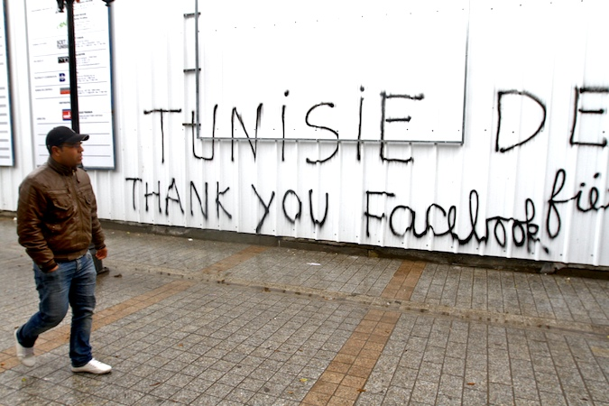

Le contexte des pays arabes :

Comme écrit un peu plus haut, certains pays arabes ont censurés Internet, espionnés et emprisonnés des internautes et blogueur influent, qui pourrait être une menace contre le gouvernement, ont saisies des comptes Facebook... Face à ces attaques, tout d’abord, les Anonymous, se sont d’abord inviter dans un soulèvement, celui de Sidi Bouzid en Tunisie, et ont relayé les informations Facebook des Tunisiens, en étendant le conflit à des attaques en règle, paralysant des sites gouvernementaux, traquant les surveillants. D’après une théorie des Anonymous : “Internet est un reflet de notre société, penser que ce qui est sur Internet reste sur Internet est une monumentale erreur. Internet est aussi, parfois un outil de contestation, mésestimer la possibilité qu’une contestation sorte d’Internet et gagne la rue, c’est s’exposer à un risque important”.

Dès les évènements de Sidi Bouzid, un petit groupe de hackers, bien moins connu qu’Anonymous, a pris le parti de s’assurer que les opposants tunisiens, puis égyptiens, puis libyens, puis syriens… puissent continuer de diffuser de l’information. Ce sont les Telecomix, leur premier tour de force, fut l’établissement d’une connectivité Internet vers l’Égypte, par des radios amateurs. Puis, FDN (un autre groupe de hackers) et Telecomix mirent à disposition des numéros de téléphone pour permettre aux opposants égyptiens de continuer à publier textes et vidéos, ce alors que le régime égyptien a ordonné au fournisseurs d’accès Internet locaux un vide massif des routes BGP ( qui est un protocole d'échange de route utilisé notamment sur le réseau Internet. Son objectif est d'échanger des informations d'accessibilité de réseaux (appelés préfixes) entre Autonomous Systems (AS) car il a été conçu pour prendre en charge de très grands volumes de données et dispose de possibilités étendues de choix de la meilleure route), plongeant ainsi tout l’Internet égyptien dans un blackout sans précédent. Telecomix va utiliser des sites miroirs pour répliquer des données censurés. Donc avant de se mobiliser dans les rue, il y a eu un avant révolution, une sorte de révolution 2.0 perpétré au travers de tout les outils d’Internet, blog, réseaux sociaux, mails..., ces internautes ont déclenché une mobilisation populaire au sein des pays arabes. L'icône de cette génération s'appelle Wael Ghonim, et il est égyptien.

Agé de 30 ans, chef du marketing de Google pour le Moyen-Orient, vivant à Dubaï avec sa femme américaine et leurs deux enfants, il a reconnu, après être venu au Caire pour participer à la manifestation du 25 janvier 2011 et avoir été détenu douze jours par les forces de sécurité, être le créateur de la page Facebook "We are all Khaled Said". Baptisée du nom d'un jeune homme torturé et battu à mort par des policiers à Alexandrie le 6 juin 2010, la page a été au cœur de la prise de conscience par les jeunes Egyptiens des abus de la police et du pouvoir, et fut la clé, avec d'autres pages contrôlées par d'autres mouvements de jeunesse, de la mobilisation du 25 janvier.
Internet est l'espace de liberté du peuple, l'espace où chacun peut s'informer et communiquer, et “We are all Khaled Said” a joué un rôle crucial dans la révolution. Sans les outils d’Internet, la mobilisation aurait été plus difficile, Twitter et Facebook ont joué un rôle jusqu’à la mobilisation du 25 Janvier à la place Tahrir, ensuite ce fût une révolution de rue jusqu’à la chute de Moubarak.
"Il est possible de déclencher une révolution en quelques clics, mais ensuite, c'est le peuple qui fait la révolution", estime la militante Gigi Ibrahim.
(source : leMonde.fr)
Donc Internet et surtout les médias sociaux sont plutôt une conséquence, qu’une cause ou un encouragement à la révolte.
Un documentaire intitulé “Le Printemps de Téhéran - l'histoire d'une révolution 2.0” sorti le 18 Janvier dernier raconte la révolution iranienne.

Conclusion

Avec l’explosion d’Internet et des réseaux sociaux ces dernières années, les consommateurs ont pris le pouvoir. Des communautés se sont mises en place et chacun de nous peut se créer son propre réseau et véhiculer sa propre information.
En à peine 5 ans, des sites comme Facebook ou YouTube se sont imposés comme les nouveaux poids lourds de l’audience. D’autres services comme Twitter ou Wikipedia ont profondément bouleversé nos habitudes de consommation de l’information. Plus généralement, Internet et surtout, les médias sociaux, ont modifié durablement nos façons d’interagir et de consommer en ligne.

Les outils de diffusion de l'information se sont développés sur Internet, si bien qu'aujourd'hui la porte d'entrée sur Internet peut aussi bien être une page personnalisable, un réseau social, un outil de suivi de lifestream et peut même devenir un outil de propagande. Ainsi pour éviter de se faire (trop) rapidement immergé par l'information et savoir trouver l'information pertinente, il faut savoir utiliser les outils de suivi, d'alerte et de filtrage de l'information, au risque de tombé dans l'infobésité et pire dans la désinformation.

Ouverture

Grâce à Internet et au web 2.0, l’internaute a accès a un nombre incalculable d’informations que ce soit par le biais des réseaux sociaux ou par le biais d’un site ou blog, l’utilisateur est adepte de la surconsommation d’informations, et voulant surfer sur cette vague, les médias traditionnels comme la télévision ou la radio vont bénéficier, dans les mois à venir, de surplus d’information grâce, surtout, à Twitter. Grâce à l’innovation technologique, on a maintenant droit à la télévision connectée, qui est une télévision connectée à Internet, dans les mois à venir, on pourra devenir acteur des émissions de télévisions en « tweetant » un avis sur le documentaire ou en questionnant un invité via les réseaux sociaux. Le temps des SMS est révolu !

Sur les chaînes d’informations en continue, Twitter devrait être plus souvent à l’écran dans le scrolling des flux d’informations, ou mieux encore, comme l’a fait CNN, lors du mariage princier entre Williams et Kate, la télévision retransmettait les tweets des internautes ou même avec l’interpellation direct des invités ou animateur.

Aux Etats Unis, les chaînes souhaitent organiser la conversation des internautes autour de leurs programmes, qu'ils soient en train de les regarder ou non et de ce fait, lors des diffusions de séries, un hashtag est affiché pendant toute la durée de l’épisode (la chaîne Fox fait ça).
En France, France Télévisions expérimente la possibilité de commenter en direct le JT de France 2 sur Facebook ou même de regarder la télévision via Facebook (France 24).

Certaines rumeurs disent que Twitter souhaite censurer des messages dans certains pays. Twitter pourrait perdre la sympathie des militants des droits de l’homme, après avoir accompagné ‘les printemps arabe’ dans les ‘révolutions Twitter’. Tout ça à cause d’une collaboration avec les censeurs du net ? Le célèbre blogueur égyptien Wael Abbas a déclaré sur Al Jazeera:
"Je sais qu’il y a chez Twitter d’anciens militants. [...] Si l’on regarde ce qui se passe en Égypte, en Syrie, au Yémen, il est évident que tous nos tweets violent la loi. Et c’est ce que font les militants : ils violent la loi car il veulent changer les lois injustes. Ils ont le droit de faire ça et si vous les en empêchez, alors vous attaquez vous-même les droits de l’homme." (source : nouvelobs)
L’image de marque de Twitter auprès de ses utilisateurs, qui dépend grandement de son positionnement sur les questions liées à la liberté d’expression, est en jeu.

ANNEXES

LES CHIFFRES CLES DES MEDIAS SOCIAUX EN 2011
(source : http://sahloumi.com/le-monde-des-medias-sociaux-les-chiffres-a-retenir-en-2011/)

1. Les chiffres de Facebook
- Facebook a dépassé Google et est donc devenu le site le plus visité sur le net.

- 11 % de la population mondiale a un compte Facebook.
- Il a plus d’utilisateurs de Facebook que de voiture. 800 millions d’utilisateurs de Facebook et 750 millions de voitures.
- 50 % des utilisateurs Facebook se connectent tous les jours au réseau.
- En moyenne un utilisateur de Facebook a 300 amis.
- Un utilisateur de Facebook passe, en moyenne, 700 minutes par mois sur Facebook.
- Toutes les 60 secondes, sur Facebook, il y a :
- 510 000 commentaires postés.
- 293 000 nouveaux statuts.
- 136 000 photos téléchargées.

2. Les chiffres de Twitter
- Twitter a plus de 225 millions d’utilisateurs.
- Au total il y a 150 millions de tweets par jour soit 1736 tweets par secondes.
- La majorité des tweets sont long de seulement 40 caractères.
- En moyenne, un utilisateur de Twitter a 150 followers.


3. Les chiffres de Linkedin
- Linkedin a plus de 135 millions d’utilisateurs, cela équivaut à 15 fois la population de New York.
- Chaque seconde, 2 nouveaux utilisateurs s’inscrivent sur Linkedin.
- 21 % des utilisateurs ont entre 18 et 24 ans.
- 36 % entre 25 et 34 ans.
- 36 % entre 35 et 54 ans.

- 7% de 55 ans et plus.

4. Les chiffres de Youtube
- Chaque mois, Youtube a 490 millions de visites uniques et 92 milliards pages vues.
- Chaque minute, c’est 35 heures de vidéos qui sont déposées sur Youtube.


5. Les chiffres de Flickr
- 3500 photos sont déposées chaque seconde sur Flick.


6. Les chiffres de Google+
- Google+ a déjà 50 millions d’utilisateurs.

INTERNET DANS LE MONDE EN 2011 : TOP DES 10 PAYS (Infographie)
(source : http://www.marketingonthebeach.com/wp-content/uploads/2011/08/top-10-countries-search-terms1-500x5184.jpg)

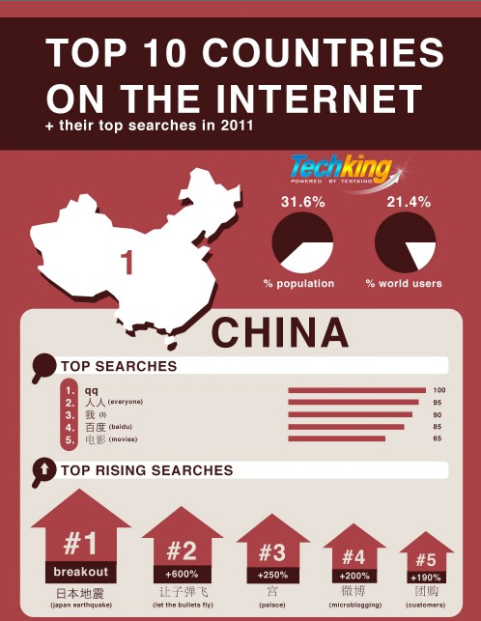
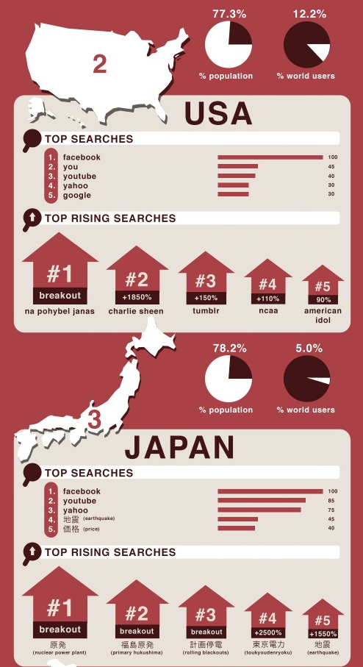
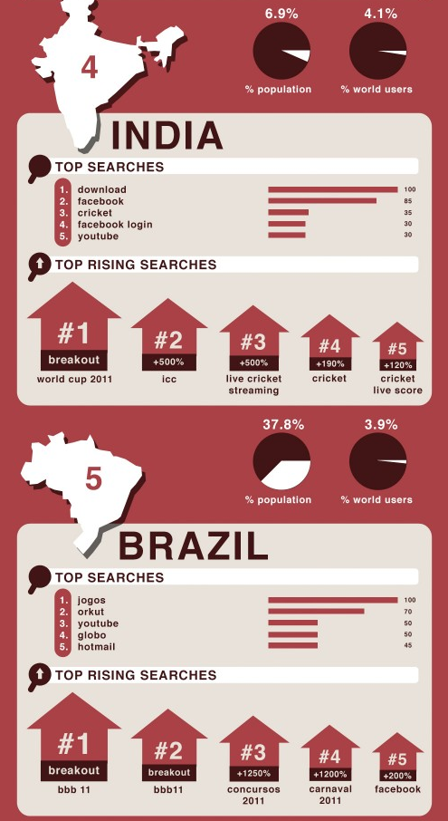
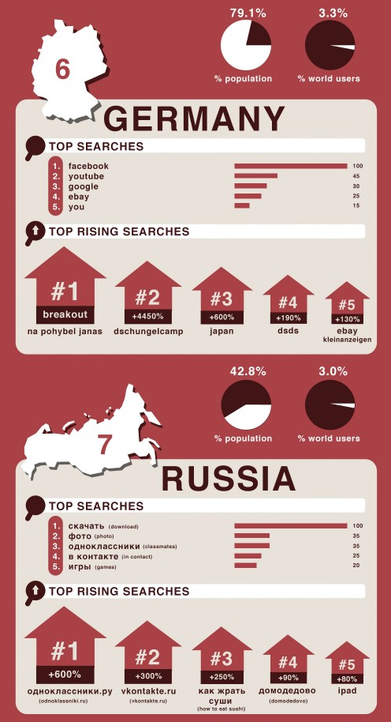
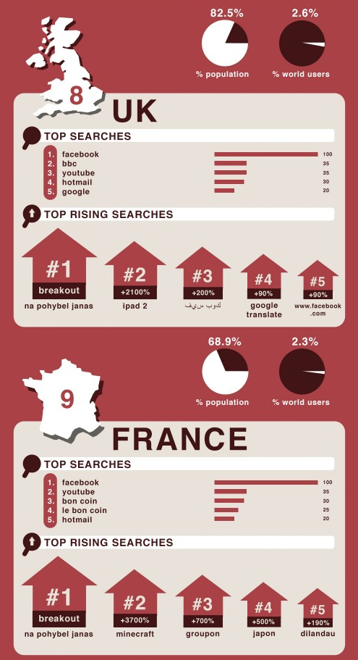
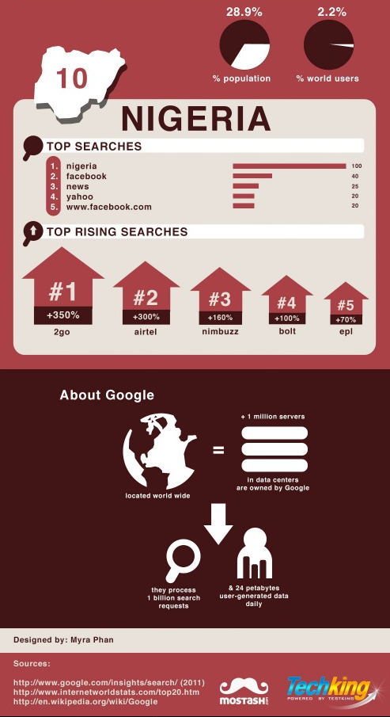

40 ANS DE RESEAUX SOCIAUX (Infographie en anglais)

(source : http://sahloumi.com/wp-content/uploads/2011/04/The-history-of-social-networking.jpg)

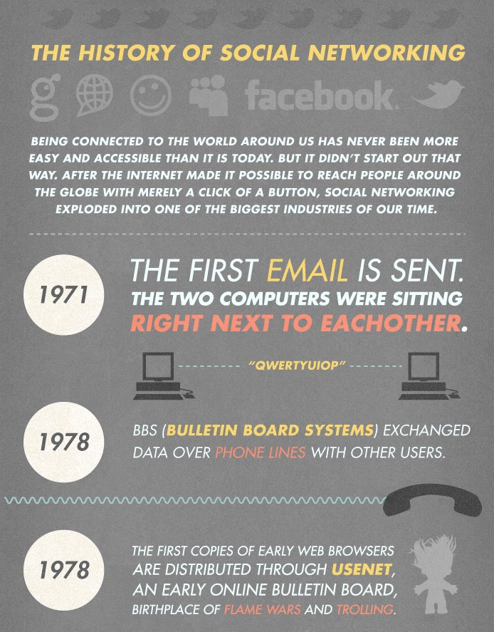

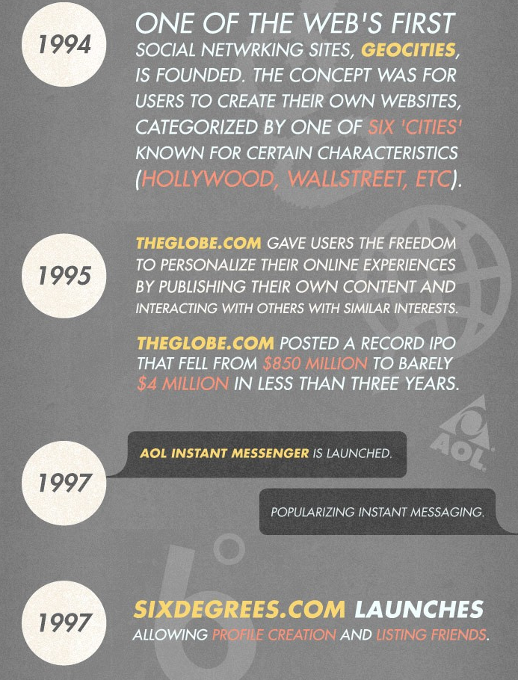

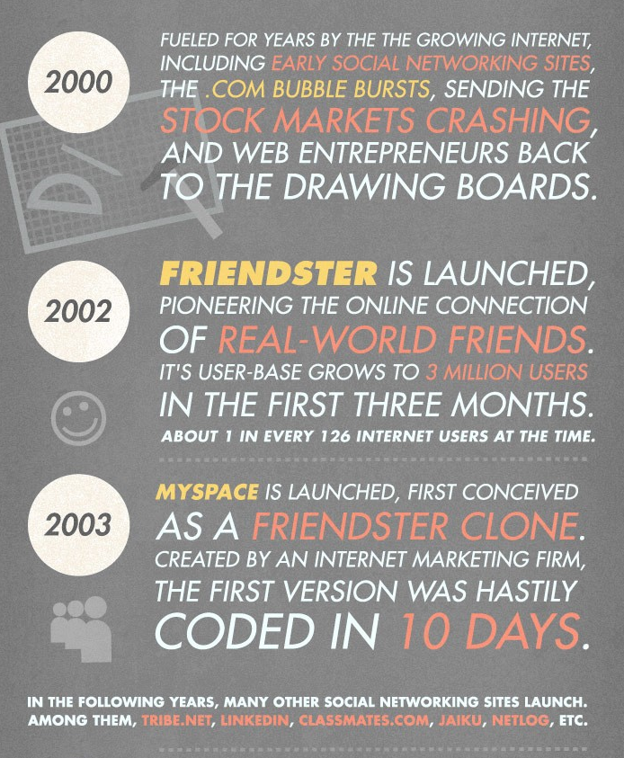

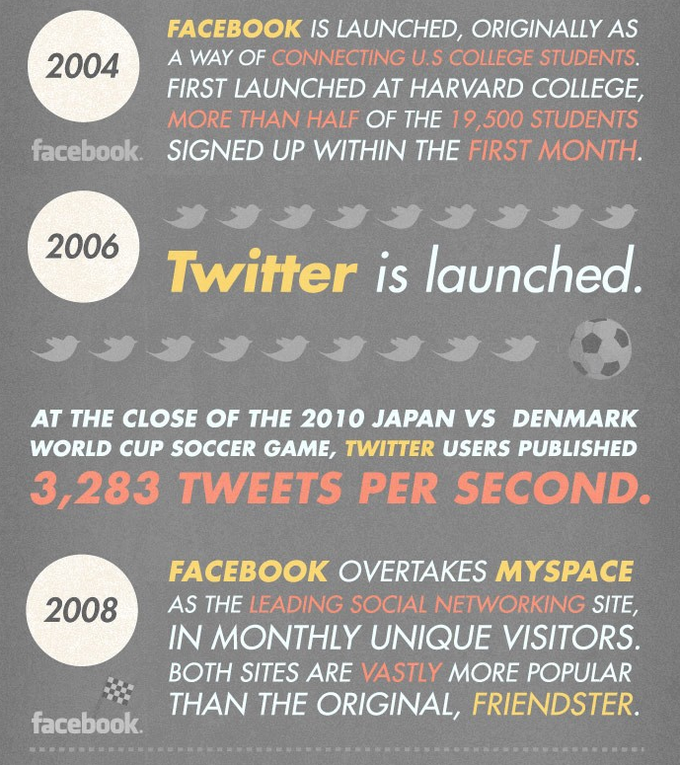

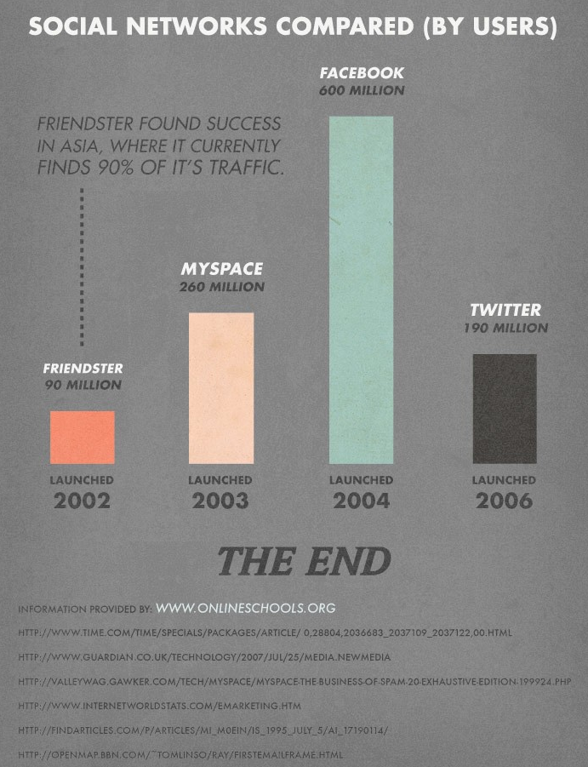

Sources

Sitographie :

- Wikipedia

- www.socialmediaclub.fr

- www.inaativ.com (Conseil et formation en communication digitale)
e-books : “Le social est-il l’avenir de la communication ?”
“Twitter et la communication politique en période sensible”

- CREDOC (Centre de Recherche pour l’EtuDe et l’Observation des Conditions de vie)

Rapport public : “La diffusion des TIC dans la société française (2010), N°269
- www.mediassociaux.fr

- http://www.chasseusedetendances.com/2011/11/22/les-medias-information-ere-digital/

- http://www.wikistrike.com/article-en-2012-nous-reprenons-le-controle-d-internet-95954879.html

- http://www.hardabud.com/infographics/censure.html

- http://leplus.nouvelobs.com/contribution/314502-twitter-censure-des-messages-les-dictateurs-peuvent-lui-dire-merci.html

- http://www.erwanngaucher.com/RSS,0.media?a=647

Bibliographie :
La diffusion de l'information au sein de la blogosphère : le cas des blogs en infodoc, Bérengère Stassin, Doctorante en Sciences de l'information et de la communication)

Autres :

Entreprise PlayTV et Mediametrie

Conférence Le Web’ 11 (du 7 au 9 décembre 2011)

Interviews :
- Frédéric Cavazza et Cédric Deniaud (mediasociaux.fr)
- David Rodrigues (PlayTV)

